СОДЕРЖАНИЕ

ВВЕДЕНИЕ 9
1 Анализ предметной области и формирование требований к АРМ менеджера 11
1.1 Технико-экономическая характеристика предметной области и предприятия 11
1.1.1 Характеристика предприятия и его деятельности 11
1.1.2 Организационная структура управления предприятием 12
1.1.3 Техническая и программная архитектура предприятия 14
1.2 Характеристика комплекса задач и обоснование необходимости автоматизации 15
1.2.1 Анализ комплекса задач автоматизации бизнес-процессов и разработка диаграмм «КАК ЕСТЬ» 15
1.2.2 Характеристика проектируемой задачи и предметная технология ее решения 17
1.2.3 Обоснование необходимости использования вычислительной техники для решения задачи 20
1.3 Анализ существующих разработок и выбор стратегии автоматизации 24
1.3.1 Анализ существующих разработок для автоматизации задачи 24
1.3.2 Обоснование стратегии автоматизации задачи 27
1.3.3 Выбор и обоснование способа приобретения ИС для автоматизации задачи 28
1.4 Постановка целей, задачи и подзадач автоматизации 29
1.4.1 Цели и назначение автоматизированного варианта решения задачи 29
1.4.2 Разработка требований к проектируемой системе 29
Выводы по главе 30
2. Разработка проекта автоматизации бизнес-процессов 31
2.1. Основные проектные решения 31
2.1.1 Описание функций проектируемой системы «Как будет» 31
2.1.2 Анализ ожидаемых рисков на этапах жизненного цикла ИС 31
2.1.3 Обоснование проектных решений по основным видам обеспечения ИС 33
2.1.4 Разработка архитектуры ИС 35
2.2 Информационное обеспечение 38
2.2.1 Информационная модель «КАК БУДЕТ» 38
2.2.2 Используемые классификаторы и системы кодирования 40
2.2.3 Характеристика нормативно-справочной, входной и результатной информации 41
2.3 Программное обеспечение 42
2.3.1 Разработка дерева функций и сценария диалога 42
2.3.2 Характеристика базы данных 43
2.4. Разработка экранных форм 46
Выводы по главе 51
3 Оценка проектных решений 52
3.1 Оценка уровней зрелости автоматизируемых процессов 52
3.2 Управление проектом автоматизации 53
3.3 Оценка экономической целесообразности выполнения проекта автоматизации 57
Выводы по третьей главе 58
ЗАКЛЮЧЕНИЕ 60
СПИСОК ИСПОЛЬЗОВАННОЙ ЛИТЕРАТУРЫ 62

АННОТАЦИЯ
Выпускная квалификационная работа на тему: «Разработка АРМ менеджера сервисного центра».
Целью выпускной квалификационной работы является оперативное получение информации менеджером сервисного центра RESERVICE за счет разработки АРМ по учету заявок на ремонт техники.
Объектом исследования является деятельность компании ООО «Ресервис» (сервисный центр RESERVICE).
Предметом исследования является процесс автоматизации деятельности менеджера сервисного центра по учету заявок на ремонт техники.
Задачи, которые необходимо решить для достижения поставленной цели: изучить предметную область и обосновать необходимость создания АРМ; провести анализ существующих программных решений для автоматизации сервисных центров; разработать основные требования к АРМ и выполнить его разработку; оценить экономическую эффективность выбранного проектного решения.
Выпускная квалификационная работа состоит из введения, трех разделов, заключения и списка используемых источников.
В первой главе проведено исследование предметной области. Рассмотрена деятельность сервисного центра RESERVICE. Проведен анализ выявленных проблем в деятельности менеджера по учету заявок на ремонт техники и определены пути их решения. Рассмотрены существующие системы автоматизации деятельности сервисных центров, обоснован выбор стратегии автоматизации.
Во второй главе разработаны требования к АРМ, обоснованы проектные решения по техническому, информационному и программному обеспечению. Приведена структура информационной системы, выделены сущности предметной области, разработана логическая и физическая модель базы данных. Разработаны экранные формы АРМ менеджера сервисного центра.
Третья глава работы включает оценку уровней зрелости автоматизируемых процессов, управление проектом автоматизации и расчет экономической эффективности разработки и внедрения АРМ менеджера сервисного центра.
В заключении сделаны выводы по результатам выполненной работы.
ВКР представлена 64 страницами основной части, содержит 38 рисунков, 16 таблиц, список литературы из 30 наименований.

ВВЕДЕНИЕ

В последние годы в секторе сервисного обслуживания наблюдается устойчивая тенденция к значительному увеличению объема услуг по ремонту и техническому сопровождению цифровой техники и бытовой электроники. Динамический рост числа обращений в сервисные центры детерминировал институциональную необходимость модернизации и упорядочивания ключевых операционных процессов, включая регистрацию поступающих заявок, ведение контрагентской базы и мониторинг этапов выполнения ремонтных работ. Традиционные методы документационного обеспечения управления, основанные на ведении учета на бумажных носителях, демонстрируют несостоятельность в условиях возрастающих информационных потоков, что создает объективные предпосылки для интеграции современных автоматизированных решений в контур предприятий данной отрасли.
Настоящая выпускная квалификационная работа посвящена проектированию и программной реализации автоматизированного рабочего места (АРМ) менеджера сервисного центра RESERVICE (ООО «Ресервис»). Повышение операционной эффективности деятельности управленческого персонала планируется достичь посредством создания и внедрения единого централизованного репозитория данных, обеспечивающего сквозной учет клиентских заявок, фиксацию технологических этапов ремонта и автоматическую генерацию аналитической отчетности.
Актуальность темы исследования обусловлена объективной необходимостью автоматизации бизнес-процессов менеджера сервисного центра, поскольку в текущей практике предприятия учетные операции осуществляются преимущественно в ручном режиме с использованием бумажных журналов и аналоговых актов приема-передачи оборудования. Данный подход сопряжен с рядом критических деструктивных факторов, среди которых: отсутствие консолидированного хранилища данных, высокая трудоемкость первичного ввода информации, низкая скорость информационного поиска по базам клиентов и устройств, а также значительные временные затраты на формирование сводной отчетной документации.
Целью выпускной квалификационной работы является интенсификация процессов получения и обработки оперативной информации менеджером сервисного центра RESERVICE на основе разработки и внедрения специализированного АРМ по учету заявок на ремонт технических средств.
Объектом исследования является деятельность компании ООО «Ресервис» (сервисный центр RESERVICE).
Предметом исследования является процесс автоматизации деятельности менеджера сервисного центра по учету заявок на ремонт техники.
Задачи, которые необходимо решить для достижения поставленной цели:
- изучить предметную область и обосновать необходимость создания АРМ;
- провести анализ существующих программных решений для автоматизации сервисных центров;
- разработать основные требования к АРМ и выполнить его разработку с использованием языка Python, фреймворка Streamlit и СУБД SQLite;
- оценить экономическую эффективность выбранного проектного решения.
Выпускная квалификационная работа состоит из введения, трех разделов, заключения и списка используемых источников.
В первой главе проведено исследование предметной области. Рассмотрена деятельность сервисного центра RESERVICE. Проведен анализ выявленных проблем в деятельности менеджера по учету заявок на ремонт техники и определены пути их решения. Рассмотрены существующие системы автоматизации деятельности сервисных центров, обоснован выбор стратегии автоматизации.
Во второй главе разработаны требования к АРМ, обоснованы проектные решения по техническому, информационному и программному обеспечению. Приведена структура информационной системы, выделены сущности предметной области, разработана логическая и физическая модель базы данных. Разработаны экранные формы АРМ менеджера сервисного центра.
Третья глава работы включает оценку уровней зрелости автоматизируемых процессов, управление проектом автоматизации и расчет экономической эффективности разработки и внедрения АРМ менеджера сервисного центра.
В заключении сделаны выводы по результатам выполненной работы.

1 Анализ предметной области и формирование требований к АРМ менеджера

1.1 Технико-экономическая характеристика предметной области и предприятия

1.1.1 Характеристика предприятия и его деятельности
RESERVICE (ООО «Ресервис») – российская компания, специализирующаяся на ремонте цифровой техники и электроники. Сервисный центр был основан в 2007 году в Москве. За время своей деятельности компания расширила географию присутствия и на текущий момент имеет несколько сервисных центров в Москве, включая точки в ТЦ «Горбушка» на улице Барклая, на улице Олеко Дундича, а также на Смольной улице.
Основным направлением деятельности RESERVICE является профессиональный ремонт мобильных устройств, компьютерной техники и бытовой электроники. Компания специализируется на восстановлении смартфонов, ноутбуков, моноблоков и планшетов ведущих мировых производителей. В перечень обслуживаемых брендов входят Apple, Samsung, Huawei, Xiaomi, Realme, Poco, Infinix, MSI, ASUS, Lenovo и другие. Специалисты сервисного центра выполняют широкий спектр работ: от замены дисплеев и аккумуляторов до сложного ремонта материнских плат на компонентном уровне.
Штат компании состоит из квалифицированных мастеров с опытом работы в сфере ремонта электроники. Техническая база сервисного центра включает современное диагностическое оборудование, ультразвуковые ванны для чистки плат после попадания жидкости, паяльные станции для замены микросхем и программаторы для восстановления прошивок. Компания использует как оригинальные комплектующие, так и качественные совместимые аналоги, предоставляя гарантию на все виды выполненных работ.
ООО «Ресервис» предоставляет услуги не только по ремонту техники в сервисных центрах, но также осуществляет выезд мастера на дом для диагностики и ремонта крупногабаритной техники. Еще прием заявок осуществляется через интернет-сайт, где клиент может оставить заявку на ремонт с описанием неисправности и удобным временем для связи. Конкурентными преимуществами компании являются длительный опыт работы, квалификация мастеров, способных выполнять сложный чип-уровневый ремонт, а также гибкая ценовая политика по сравнению с авторизованными сервисными центрами.

1.1.2 Организационная структура управления предприятием
Организационная структура RESERVICE включает все необходимые подразделения для правильного функционирования и выполнения целей и задач, поставленных перед организацией. Каждое подразделение имеет своего руководителя, который контролирует работу отдела, что позволяет избежать двойной подчиненности, когда имеется сразу несколько начальников. Компания имеет организационную структуру, представленную на рисунке 1.1.
Во главе организационной структуры находится директор компании, который выполняет общее руководство деятельностью организации, контролирует выполнение подразделениями основных функциональных обязанностей, принимает стратегические решения по развитию бизнеса и утверждает финансовые планы.
Управление по работе с клиентами занимается приемом и обработкой заявок от клиентов, консультированием по вопросам ремонта и стоимости услуг, согласованием сроков выполнения работ, а также выдачей отремонтированных устройств. В состав этого управления входят менеджеры сервисного центра и администраторы.
Производственно-техническое управление выполняет ремонтные работы различной сложности, диагностику оборудования, замену комплектующих, восстановление устройств после попадания жидкости и другие технические операции. В составе управления работают мастера по ремонту мобильной техники, компьютерной техники и специалисты по чип-уровневому ремонту.
Отдел снабжения занимается закупкой запчастей и расходных материалов, контролем остатков комплектующих на складах, своевременным заключением договоров с поставщиками оригинальных и совместимых запчастей, а также следит за выполнением обязательств поставок.
Бухгалтерия ведет учет финансовой деятельности компании, осуществляет расчеты с клиентами, начисление заработной платы сотрудникам, подготовку отчетности для контролирующих органов и уплату налогов.
Отдел по работе с персоналом ведет кадровый учет сотрудников, оформляет прием и увольнение, ведет табель учета рабочего времени, организует обучение и повышение квалификации мастеров.
На рисунке 1.1 представлена организационная структура управления ООО «Ресервис». Организационная структура RESERVICE относится к линейно-функциональному типу.
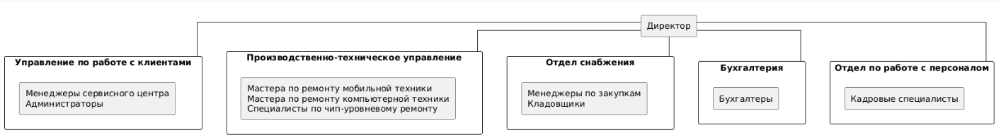
Рисунок 1.1 – Организационная структура ООО «Ресервис»

Директор осуществляет общее руководство и координацию деятельности всех подразделений. Управление по работе с клиентами взаимодействует с производственно-техническим управлением для передачи информации о поступивших заявках и их статусах. Отдел снабжения обеспечивает производственно-техническое управление необходимыми запчастями и расходными материалами. Бухгалтерия ведет финансовые расчеты с клиентами через управление по работе с клиентами. Отдел по работе с персоналом обеспечивает все подразделения квалифицированными кадрами.

1.1.3 Техническая и программная архитектура предприятия
Под ИТ-инфраструктурой организации понимается вся совокупность имеющихся в ней сервисов и систем, технических и программных средств. В состав аппаратного обеспечения RESERVICE входят: сервер баз данных, 15 рабочих станций, 4 сетевых принтера, маршрутизатор и коммутатор локальной сети.
В RESERVICE организована локально-вычислительная сеть между всеми рабочими станциями и сервером. Компьютеры подключены к сети вместе с различной оргтехникой. Каждый компьютер подключен к сети через коммутатор.
Техническая архитектура информационной системы представлена на рисунке 1.2.
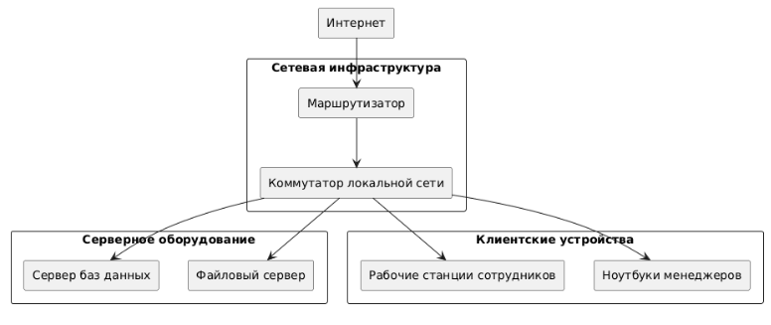
Рисунок 1.2 – Техническая архитектура ООО «Ресервис»

В RESERVICE используется сервер на базе процессора Intel Xeon E-2234 с оперативной памятью 32 ГБ и дисковым массивом RAID 10 объемом 2 ТБ для хранения базы данных и файлов заявок. Локальная вычислительная сеть имеет топологию звезда и модель клиент-сервер. Используется стандарт 1000Base-T (Gigabit Ethernet), протокол передачи данных TCP/IP. Коммутатор D-Link DGS-1210-28 обеспечивает подключение всех рабочих станций.
Программная архитектура информационной системы представлена на рисунке 1.3.
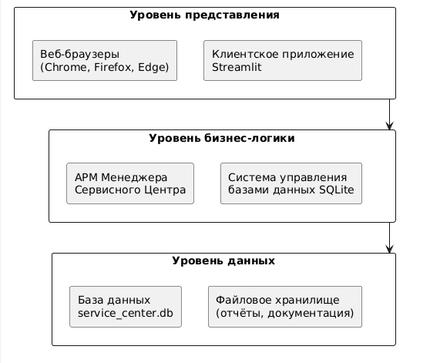
Рисунок 1.3 – Программная архитектура ООО «Ресервис»

На всех рабочих станциях сотрудников установлена операционная система Windows 10 или Windows 11. Для работы с клиентами и заявками используется веб-браузер. В качестве среды разработки и запуска приложения АРМ менеджера сервисного центра используется Streamlit. В качестве системы управления базами данных применяется SQLite, которая интегрирована непосредственно в приложение и не требует установки отдельного сервера баз данных. Степень автоматизации предприятия RESERVICE позволяет внедрить АРМ менеджера сервисного центра для оптимизации работы с заявками клиентов.

1.2 Характеристика комплекса задач и обоснование необходимости автоматизации

1.2.1 Анализ комплекса задач автоматизации бизнес-процессов и разработка диаграмм «КАК ЕСТЬ»
Сервисный центр RESERVICE занимается оказанием услуг по ремонту цифровой техники и электроники. Деятельность сервисного центра включает послегарантийный ремонт мобильных устройств, компьютерной техники и планшетов. Задача автоматизации деятельности менеджера сервисного центра в RESERVICE предполагает автоматизацию ведения учета заявок клиентов и проведение их ремонта.
Функциональной единицей автоматизируемого процесса является менеджер сервисного центра, в обязанности которого входит прием и регистрация заявок от клиентов, консультирование по срокам и стоимости ремонта, контроль выполнения ремонтных работ, выдача отремонтированных устройств.
В сервисный центр RESERVICE поступают разные виды техники различных производителей и моделей в неисправном состоянии. Прием устройства в ремонт осуществляет менеджер. При приеме техники на ремонт или диагностику заполняется бумажный бланк – акт приема, в котором содержатся следующие сведения: номер заявки, ФИО клиента, телефон, сведения о технике (тип, производитель, модель, серийный номер), описание неисправности, дата приема. Заполненный акт приема выдается заказчику. После оформления акта на устройство наклеивается стикер с номером заказа, и оно передается в мастерскую. Копия акта приема остается в сервисном центре.
Менеджер принимает заказ, регистрирует его в бумажном журнале учета заявок. Далее устройство передается мастеру для выполнения диагностики. Мастер выполняет диагностику неисправности техники, выявляет имеющиеся неисправности и определяет возможность их устранения. Если мастером была определена целесообразность ремонта и стоимость ремонта приемлема для заказчика, выполняется ремонт техники. Техника возвращается владельцу после полной оплаты клиентом выполненных работ. Менеджер вносит в журнал выполненных работ записи о видах выполненных работ, а также отметку о статусе заказа.
Общая стоимость работ указывается для всей заявки, так как оценка стоимости ремонта зависит не только от вида работ, но и от сложности ремонта самого устройства. После завершения ремонта заказчик оповещается об окончании ремонта. После оплаты заказчику возвращается отремонтированная техника, и в заказе фиксируется дата выдачи.

1.2.2 Характеристика проектируемой задачи и предметная технология ее решения
На рисунке 1.4 представлена контекстная диаграмма деятельности менеджера сервисного центра RESERVICE «как есть» (AS-IS).
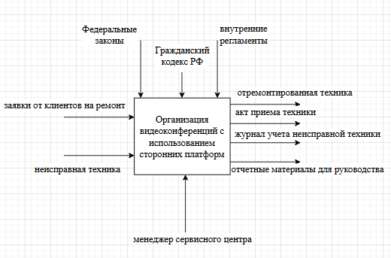
Рисунок 1.4 – Контекстная диаграмма AS-IS

В качестве входящей информации определены: заявки на ремонт неисправной техники, неисправная техника. В качестве управляющих механизмов определены: должностные инструкции, нормативные документы, инструкции по ремонту техники.
Нормативные документы:
- Гражданский кодекс РФ.
- Федеральный закон о защите прав потребителей.
- Правила бытового обслуживания населения в РФ.
- Внутренние регламенты сервисного центра.
В качестве выходных данных указаны: акт приема техники, журнал учета неисправной техники, журнал учета ремонтных работ, отремонтированная техника.
На рисунке 1.5 представлена декомпозиция IDEF0-модели.
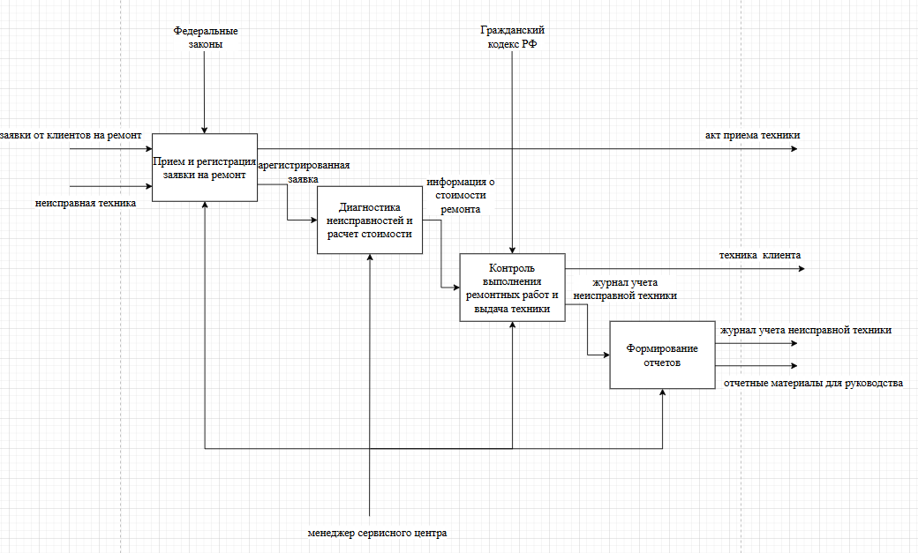
Рисунок 1.5 – Декомпозиция IDEF0-модели AS-IS

Первоначально менеджер принимает заявку от клиента на ремонт техники. Клиент описывает неисправности, менеджер регистрирует заявку в журнале. После чего техника передается мастеру для диагностики. Мастер выполняет диагностику и определяет стоимость ремонта, которая передается менеджеру. Менеджер озвучивает стоимость клиенту. Если клиент согласен, менеджер передает заявку мастеру для выполнения ремонта. Мастер выполняет замену или ремонт комплектующих при необходимости, вносит информацию о расходе запчастей и краткое описание выполненных работ в журнал. Далее мастер возвращает отремонтированную технику менеджеру. Менеджер выдает технику клиенту. Менеджер формирует отчетные материалы для руководства.
На рисунке 1.6 представлена декомпозиция блока «Прием и регистрация заявки на ремонт».
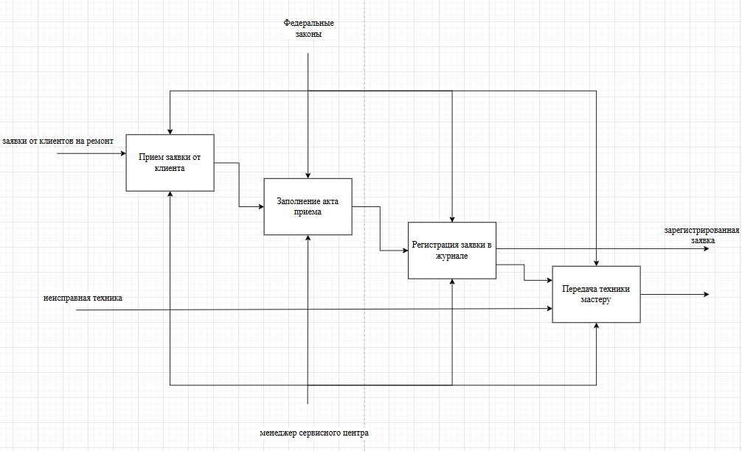
Рисунок 1.6 – Декомпозиция блока «Прием и регистрация заявки на ремонт»

Основные этапы: прием заявки от клиента; заполнение акта приема; регистрация заявки в журнале; передача техники мастеру.
На рисунке 1.7 представлена декомпозиция блока «Диагностика неисправностей и расчет стоимости».
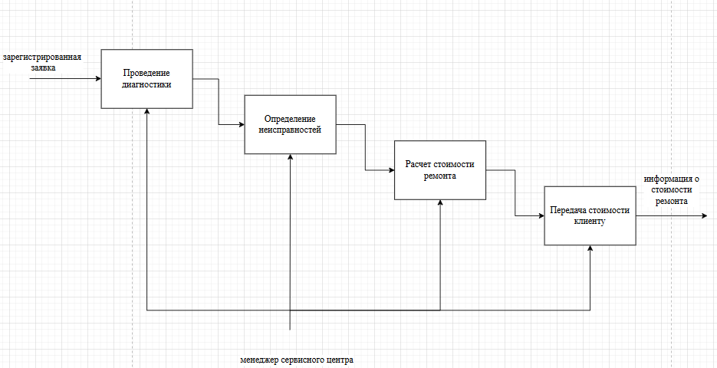
Рисунок 1.7 – Декомпозиция блока «Диагностика неисправностей и расчет стоимости»
Основные этапы: проведение диагностики мастером; определение перечня неисправностей; расчет стоимости ремонта; передача стоимости менеджеру.
На рисунке 1.8 представлена декомпозиция блока «Контроль выполнения ремонтных работ и выдача техники».
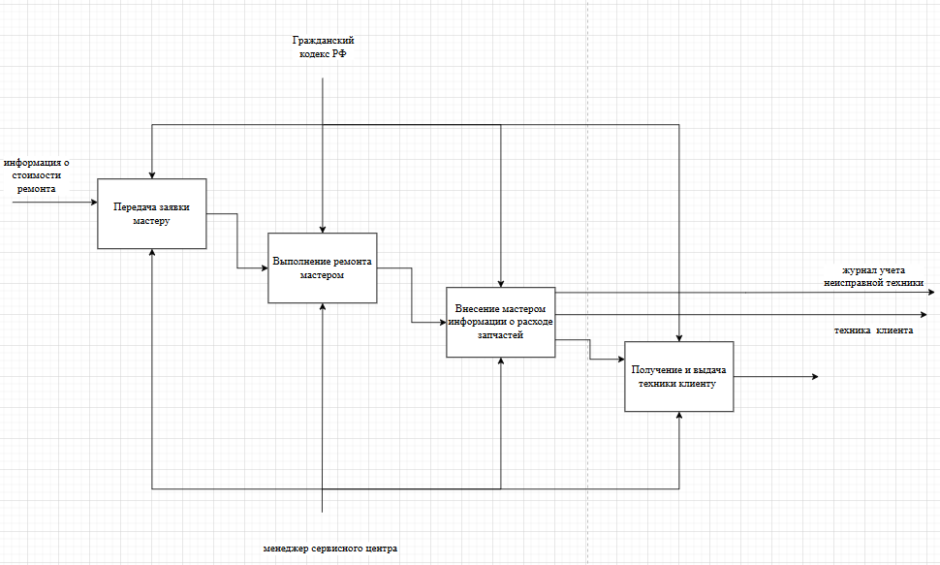
Рисунок 1.8 – Декомпозиция блока «Контроль выполнения ремонтных работ и выдача техники»

Основные этапы: передача заявки мастеру; выполнение ремонта; внесение информации о расходе запчастей; описание выполненных работ; возврат техники менеджеру; выдача техники клиенту.

На рисунке 1.9 представлена DFD-диаграмма «как есть».
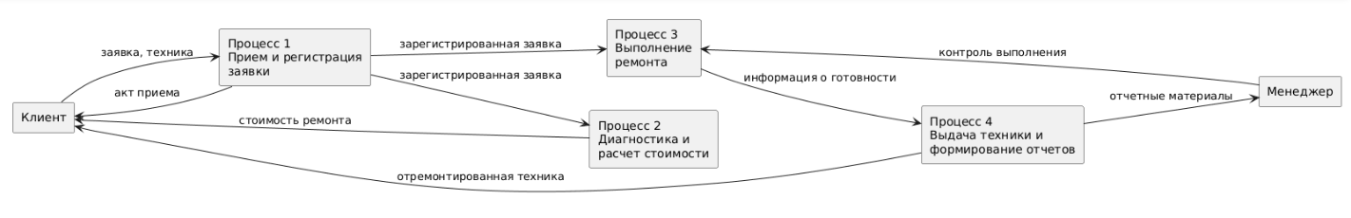
Рисунок 1.9 – DFD-диаграмма «как есть»

1.2.3 Обоснование необходимости использования вычислительной техники для решения задачи
В результате исследования предметной области были выявлены следующие проблемы в деятельности менеджера сервисного центра RESERVICE в процессе учета заявок на ремонт техники:
отсутствие централизованного хранилища информации по учету заявок и их выполнения; сведения о клиентах и выполненных работах хранятся разрозненно в бумажных журналах; необходимость ручного внесения информации в акты приема и журналы учета; отсутствие проверки корректности вносимой информации; ручное формирование отчетов и документов.
Менеджеры сервисного центра RESERVICE вручную формируют отчеты на основе данных, которые хранятся в бумажных журналах учета.
На рисунке 1.10 представлена контекстная диаграмма деятельности менеджера сервисного центра RESERVICE TO-BE («как должно быть») после внедрения АРМ.
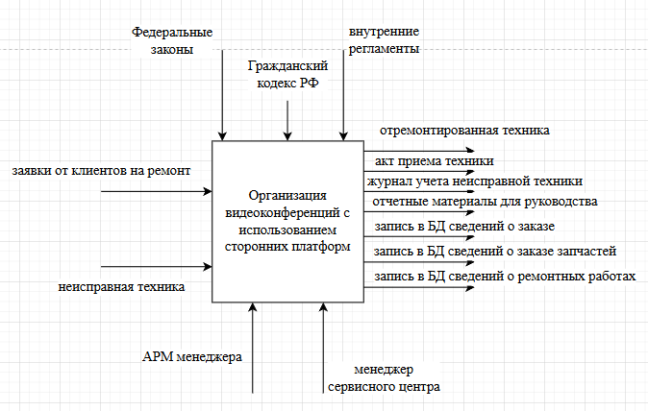
Рисунок 1.10 – Контекстная диаграмма TO-BE

На рисунке 1.11 представлена декомпозиция IDEF0-модели TO-BE.
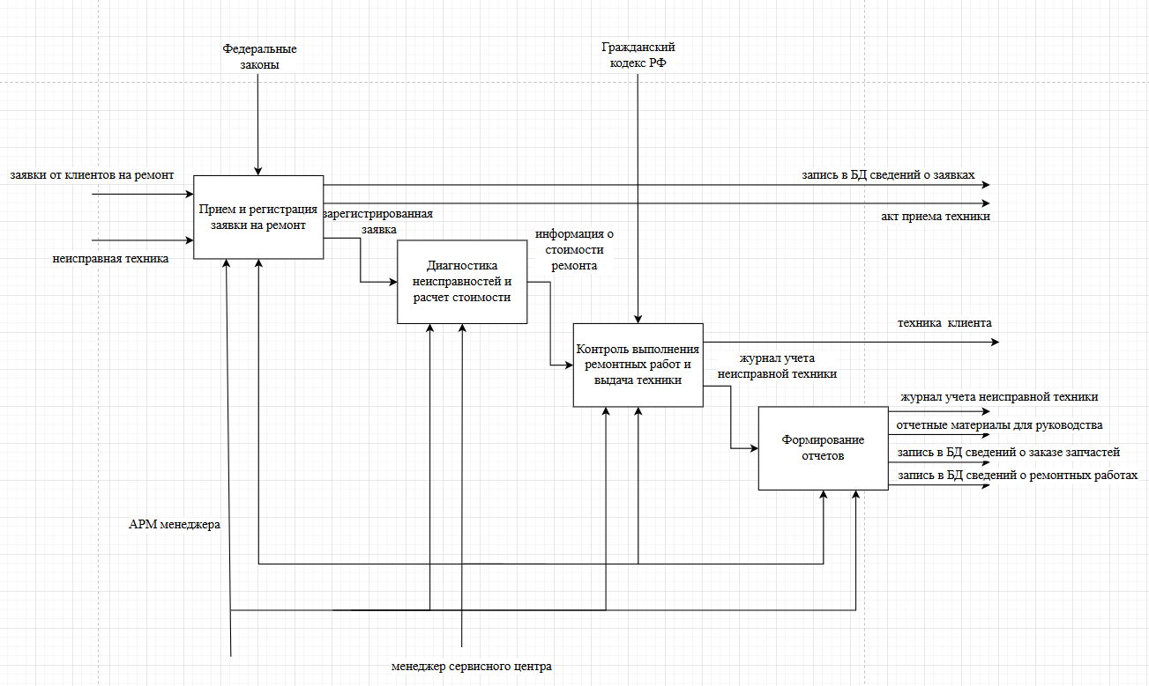
Рисунок 1.11 – Декомпозиция IDEF0-модели TO-BE

На рисунке 1.12 представлена декомпозиция блока «Прием и регистрация заявки на ремонт».
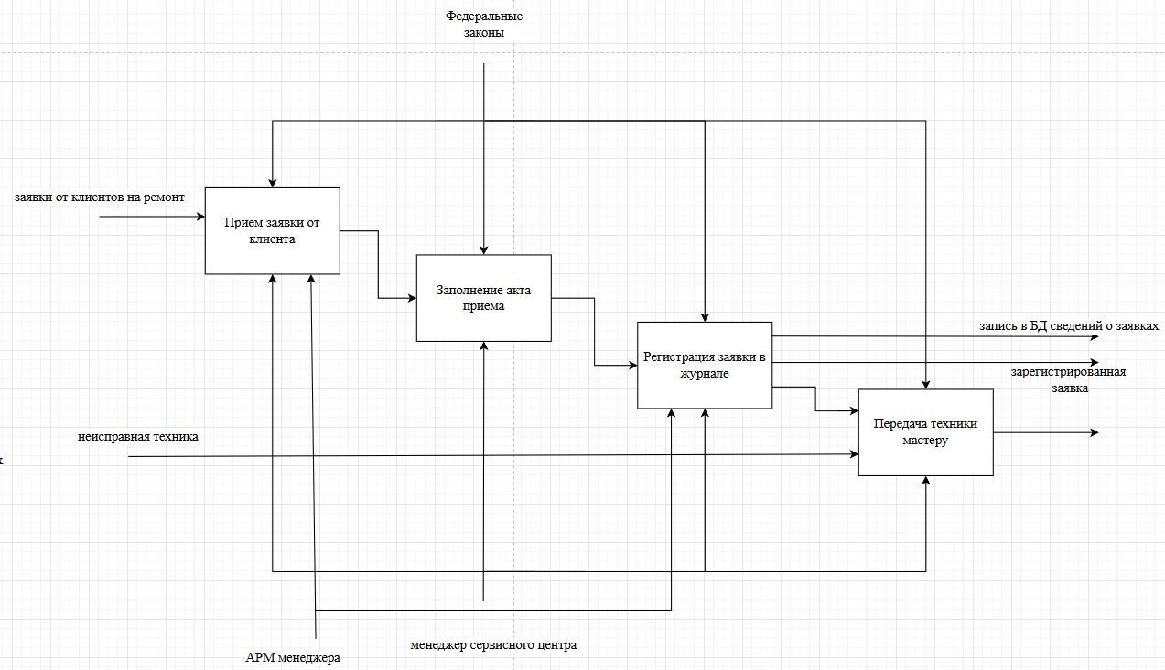
Рисунок 1.12 – Декомпозиция блока «Прием и регистрация заявки на ремонт»
На рисунке 1.13 представлена декомпозиция блока «Диагностика неисправностей и расчет стоимости».
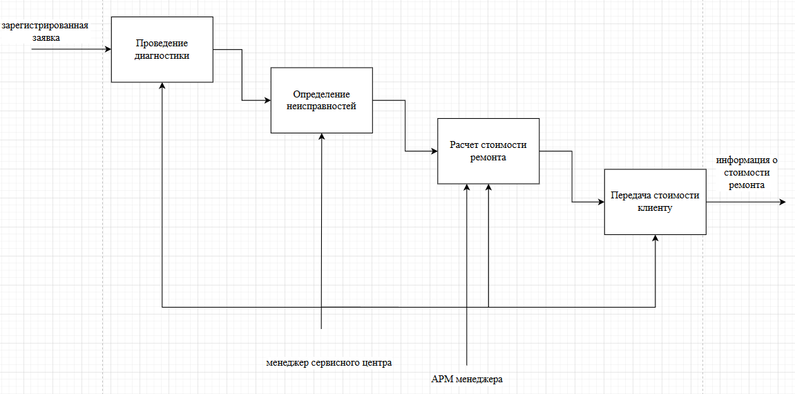
Рисунок 1.13 – Декомпозиция блока «Диагностика неисправностей и расчет стоимости»

На рисунке 1.14 представлена декомпозиция блока «Контроль выполнения ремонтных работ и выдача техники».
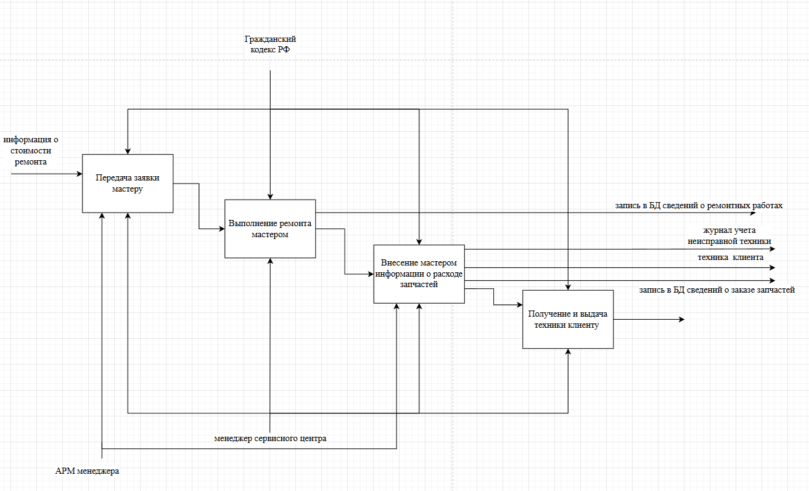
Рисунок 1.14 – Декомпозиция блока «Контроль выполнения ремонтных работ и выдача техники»

На рисунке 1.15 представлена DFD-диаграмма «как будет».
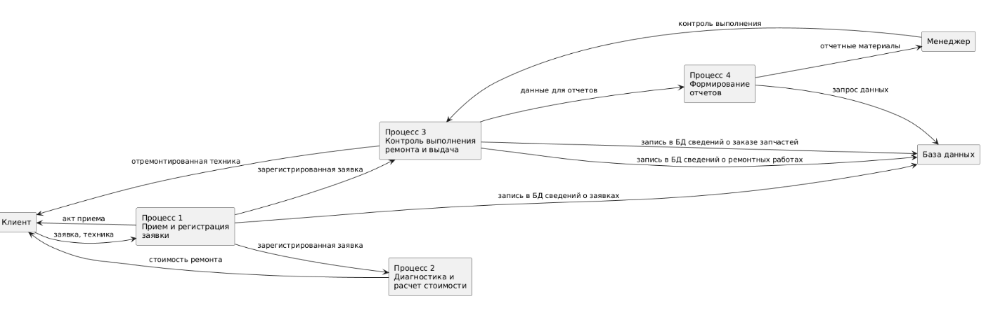
Рисунок 1.15 – DFD-диаграмма «как будет»
Благодаря АРМ менеджера сервисного центра будут решены выявленные проблемы ручного учета заявок и ремонта техники.

1.3 Анализ существующих разработок и выбор стратегии автоматизации

1.3.1 Анализ существующих разработок для автоматизации задачи
Для решения поставленной задачи автоматизации учета заявок на ремонт техники на рынке программного обеспечения представлен достаточно широкий ассортимент готовых решений. Рассмотрим наиболее популярные решения.
«1С: Сервисный центр» представляет собой комплексную систему, которая позволяет управлять работой с клиентами, продажами, поставками и закупками, а также учетом ремонтных работ. Разработана на платформе 1С и может быть использована в комплексе с другими программами 1С. На рисунке 1.16 представлен интерфейс системы «1С: Сервисный центр».
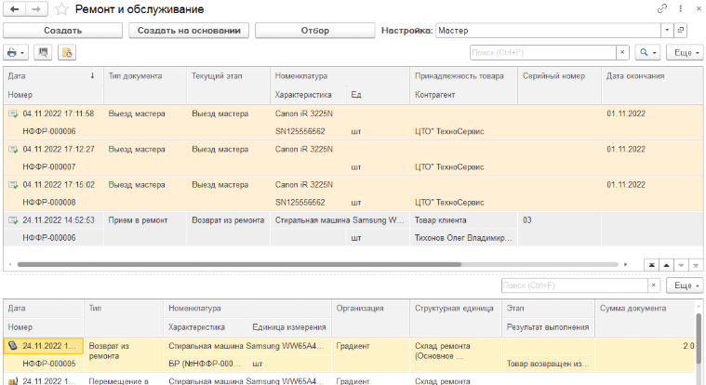
Рисунок 1.16 – Интерфейс системы «1С: Сервисный центр»

Другой популярной системой, которая может быть использована для автоматизации работы менеджера сервисного центра, является информационная система «WinService Pro». Данная система специализируется на автоматизации сервисных центров по ремонту компьютерной и мобильной техники. Позволяет формировать сопроводительные документы по заранее созданным шаблонам данных. С помощью данной системы может формироваться достаточно широкий набор выходных отчетов, которые позволяют представить информацию с разных ракурсов. Пример визуального интерфейса «WinService Pro» представлен на рисунке 1.17.
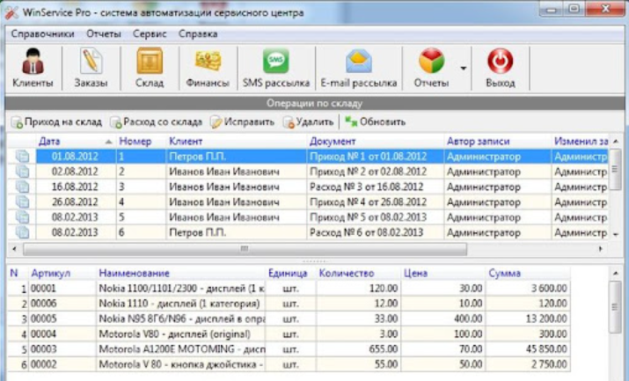
Рисунок 1.17 – Пример визуального интерфейса «WinService Pro»

Еще одной специализированной программой для автоматизации любого сервисного центра является «S–Center». С помощью данной системы можно вести учет ремонта оборудования и замены комплектующих. Проводится анализ наличия необходимых комплектующих для ремонта техники перед оформлением заявки. Это позволяет сразу оповестить клиента об отсутствии требуемого оборудования еще на этапе оформления заказа. Формируется весь набор отчетных материалов и сопроводительных документов: акты приемки, акты выполненных работ и прочие. На рисунке 1.18 представлен пример визуального интерфейса системы «S–Center».
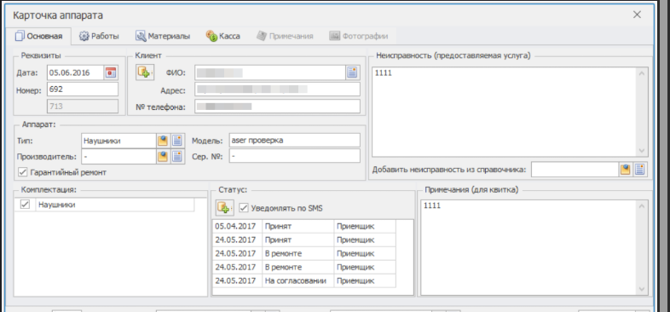
Рисунок 1.18 – Пример визуального интерфейса системы «S–Center»

Сравнительный анализ рассмотренных систем представлен в
таблице 1.1.

Таблица 1.1 – Сравнительный анализ программ автоматизации сервисных центров
Параметр | 1С: Сервисный центр | WinService Pro | S–Center
Операционная система | Windows | Windows | Windows
Ведение учета клиентских заявок на ремонт техники | Поддерживается | Поддерживается | Поддерживается
Ведение учета расходных материалов и комплектующих | Поддерживается | Поддерживается | Не поддерживается
Формирование документов | Поддерживается | Поддерживается | Поддерживается
Разделение прав доступа к данным | Поддерживается | Поддерживается | Поддерживается
Многопользовательский режим | Поддерживается | Поддерживается | Поддерживается
Расширяемость | Поддерживается | Не поддерживается | Не поддерживается
Стоимость автоматизации 1 рабочего места | 14 000 руб. | 12 000 руб. | 7 000 руб.
На основе проведенного сравнительного анализа систем, которые предназначены для автоматизации рабочего места менеджера сервисного центра RESERVICE, можно сделать вывод, что рассмотренные системы могут использоваться для решения поставленной задачи. Основными недостатками некоторых систем является отсутствие возможности расширения функционала за счет подключения дополнительных модулей, отсутствие в некоторых системах учета расходных материалов, а также отсутствие возможности самостоятельной разработки отчетных материалов. Поэтому разработка АРМ менеджера сервисного центра для RESERVICE будет выполнена собственными силами.

1.3.2 Обоснование стратегии автоматизации задачи
Существуют несколько стратегий автоматизации, представленных в таблице 1.2.
Таблица 1.2 – Стратегии автоматизации
Стратегия | Описание
Хаотичная (кусочная) автоматизация | Предполагает установку частей ИС по мере возможности, представляет собой заплатку, является наиболее плохим вариантом с наименьшей эффективностью. Отсутствие стратегии внедрения, процесс определяется сиюминутными задачами.
Автоматизация по участкам | Представляет собой процесс автоматизации отдельных производственных подразделений предприятия, объединенных по функциональному признаку. Предполагает постепенное внедрение, процесс характеризуется большой трудоемкостью. Чтобы автоматизация по участкам была эффективна, необходимы стратегический и оперативный планы автоматизации.
Автоматизация по направлениям деятельности | Предполагает, что, меняя объект, изменяется предметная область. Зависит от вида услуг и состава затрат. Представляет собой конструктор, из которого можно создавать любые рабочие места. Требует проведения реинжиниринга бизнес-процессов и создания модели всего предприятия.
Полная автоматизация | Распространение систем автоматизации на все функции управления за счет системной интеграции при внедрении. Предусматривает, что все задуманные функции автоматизированы. Системная интеграция носит только внешний характер.
Комплексная автоматизация | Вокруг ядра выстраивается оболочка, интеграция носит внутренний характер. Предъявляются высокие требования к качеству управления.
Задача настоящей выпускной квалификационной работы по автоматизации деятельности менеджера сервисного центра относится к стратегии автоматизации по участкам, так как будет автоматизирован не весь бизнес-процесс компании, а только учет заявок на ремонт техники.

1.3.3 Выбор и обоснование способа приобретения ИС для автоматизации задачи
Для автоматизации деятельности менеджера сервисного центра можно использовать различные способы приобретения программного обеспечения, представленные в таблице 1.3.
Таблица 1.3 – Способы приобретения программного обеспечения
Способ приобретения | Описание
Покупка готовой системы | Приобретение лицензии на готовый программный продукт, который полностью соответствует требованиям. Требует единовременных затрат на покупку и возможных затрат на доработку.
Аренда (SaaS) | Использование программного обеспечения по подписке с оплатой за период использования. Не требует затрат на обслуживание инфраструктуры, но данные хранятся на сервере поставщика.
Разработка собственными силами | Создание информационной системы силами штатных сотрудников организации или привлеченных специалистов под конкретные требования бизнеса. Позволяет получить систему, полностью адаптированную под нужды предприятия.
Аутсорсинг разработки | Передача разработки информационной системы сторонней компании-подрядчику. Требует детального технического задания и контроля на всех этапах разработки.
Рассмотренные готовые решения по автоматизации деятельности менеджера сервисного центра, которые представлены в разделе 1.3.1 настоящей работы, не могут быть использованы в полной мере, так как не позволяют самостоятельно дорабатывать отчетные формы и расширять функционал под конкретные нужды сервисного центра RESERVICE. Варианты с покупкой готовой системы или ее арендой не рассматриваются.
Для решения поставленной задачи автоматизации деятельности менеджера сервисного центра RESERVICE будет выбрана разработка АРМ собственными силами. Это позволит получить систему, полностью соответствующую требованиям сервисного центра, с возможностью дальнейшей доработки и расширения функционала без дополнительных затрат на приобретение лицензий.

1.4 Постановка целей, задачи и подзадач автоматизации

1.4.1 Цели и назначение автоматизированного варианта решения задачи
АРМ менеджера сервисного центра создается с целью автоматизации учета заявок на ремонт техники в RESERVICE и контроля их выполнения.
Назначение АРМ:
- Ведение базы заявок и клиентов.
- Хранение информации о запасных частях для ремонта неисправной техники.
- Учет ремонтных работ.
- Формирование акта приема техники.
- Формирование отчетности.

1.4.2 Разработка требований к проектируемой системе
С АРМ менеджера сервисного центра будут взаимодействовать две категории пользователей: менеджер и администратор. На рисунке 1.19 представлена UML-диаграмма вариантов использования АРМ менеджера сервисного центра.
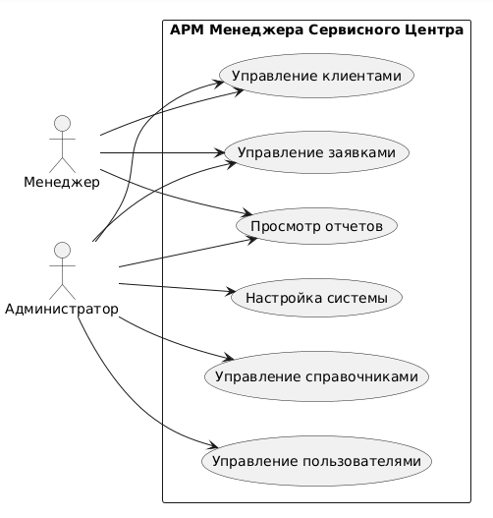
Рисунок 1.19 – UML-диаграмма вариантов использования АРМ менеджера сервисного центра
АРМ менеджера сервисного центра должна быть реализована как клиент-серверное приложение с двухзвенной архитектурой, как показано на рисунке 1.20.
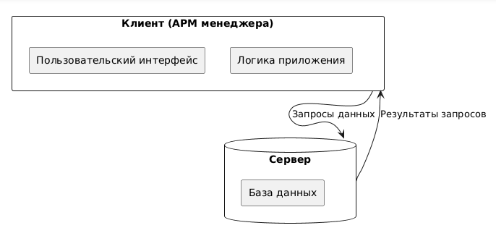
Рисунок 1.20 – Технология «клиент-сервер»

Выводы по главе
В первой главе проведен анализ деятельности сервисного центра RESERVICE. Выявлено, что существующая система учета заявок на ремонт техники основана на бумажных носителях, что приводит к потере информации, отсутствию оперативного контроля за статусами заявок и значительным временным затратам на формирование отчетности. Анализ существующих программных продуктов показал, что готовые решения либо избыточны по функционалу, либо не позволяют адаптировать систему под конкретные требования сервисного центра. На основе сравнительного анализа выбрана стратегия автоматизации по участкам, так как автоматизации подлежит только деятельность менеджера по учету заявок. Сформулированы цели и задачи разработки, определены требования к проектируемой системе, что создает основу для перехода к практической реализации АРМ в следующей главе.

2. Разработка проекта автоматизации бизнес-процессов

2.1. Основные проектные решения

2.1.1 Описание функций проектируемой системы «Как будет»
АРМ менеджера сервисного центра должно реализовывать следующие функции:
- хранение и редактирование нормативно-справочной информации (виды техники, виды неисправностей, виды запчастей, статусы заявок, должности сотрудников);
- ведение учета сотрудников сервисного центра RESERVICE;
- ведение учета клиентов сервисного центра;
- ведение учета заявок клиентов на ремонт неисправной техники;
- ведение учета запчастей для ремонта техники;
- ведение учета заказов запчастей;
- ведение учета выполненных ремонтных работ;
- формирование акта приема техники в ремонт;
- формирование отчетов по заявкам, выручке, загрузке сотрудников;
- авторизация и разграничение прав доступа пользователей (менеджер, мастер, администратор, директор);

2.1.2 Анализ ожидаемых рисков на этапах жизненного цикла ИС

Любой проект по разработке программного обеспечения связан с определенными рисками той или иной степени. Риски могут различаться в зависимости от характера проекта. Основные риски при разработке АРМ менеджера сервисного центра можно разделить на следующие категории:
- Бюджет: превышение бюджета может повлечь срыв сроков сдачи проекта и как следствие еще большие затраты. Для снижения данного риска необходимо четко составить проектную смету и заложить в нее страховой фонд, что позволит снизить вероятность срыва сроков сдачи проекта. Разработка ведется собственными силами, что минимизирует финансовые риски, так как отсутствуют затраты на покупку лицензий и привлечение сторонних разработчиков.
- Профессионализм сотрудников: недостаточная квалификация разработчика может привести к низкому качеству программного кода и невозможности реализовать требуемый функционал в обозначенные сроки. Для снижения данного риска необходимо использовать систему промежуточного тестирования программного кода для своевременного выявления проблем, а также обеспечить доступ к технической документации и обучающим материалам по используемым технологиям (Streamlit, SQLite, Python).
- Продуктивность: данный риск связан с неправильным распределением нагрузки на разработчика. Необходимо обеспечить реалистичное планирование задач с учетом сложности каждого функционального блока. Также обеспечить наличие резервного времени для устранения непредвиденных ошибок, возникающих в процессе разработки.
- Время: риск нехватки времени на разработку может быть критическим, поэтому при составлении технического задания необходимо заложить запас времени в общую длительность проекта. Разработка АРМ ведется параллельно с написанием дипломной работы, что позволяет корректировать требования и функционал системы без срыва общих сроков сдачи проекта.
Профилактика появления рисков способна снизить вероятность получения на выходе программного обеспечения, не соответствующего заявленным требованиям. Для минимизации технических рисков выбраны проверенные и стабильные технологии: Python как язык разработки, Streamlit для построения пользовательского интерфейса, SQLite для хранения данных, что исключает риски, связанные с использованием малоизвестных или неподдерживаемых решений.

2.1.3 Обоснование проектных решений по основным видам обеспечения ИС

2.1.3.1 По техническому обеспечению
Под техническим обеспечением понимается совокупность технических средств, которые используются для получения, обработки и выдачи данных. К таким техническим средствам, как правило, относят персональные компьютеры, оргтехнику, носители информации и прочее.
Для обеспечения работы с проектируемым АРМ менеджера сервисного центра необходимо обеспечить наличие персональных компьютеров со следующими характеристиками: процессор Intel Core i3 с тактовой частотой 1.6 ГГц и выше, объем свободного места на диске не менее 500 Мб для установки приложения и базы данных, объем оперативной памяти не менее 4 Гб. Для возможности печати отчетных форм и актов приема техники необходимо наличие принтера. Серверное оборудование не требуется, так как база данных SQLite хранится локально на рабочей станции менеджера.

2.1.3.2 По информационному обеспечению
В качестве источников информации выступает нормативная и справочная документация, внутренние регламенты сервисного центра. Информационное обеспечение классифицируется как внутримашинное и внемашинное. Под внемашинным информационным обеспечением подразумеваются данные на бумажных носителях (акты приема техники, заполняемые вручную до внедрения АРМ). Внутримашинное информационное обеспечение представляет собой базу данных на машинном носителе.
Информация по учету заявок и ремонта техники должна храниться в реляционной базе данных, так как реляционная база данных позволяет обеспечить быстрый доступ к данным и хранить информацию в удобном и понятном виде с возможностью связывания таблиц по внешним ключам. Источники входной информации о неисправной технике: данные, предоставленные клиентом (описание неисправности, марка и модель устройства), паспорт устройства или товарный чек (серийный номер). Сведения о сотрудниках могут быть получены из трудовых договоров и личных дел сотрудников. Для учета сведений о ремонте техники используются данные из акта приема техники и информации о выполненных работах, предоставляемой мастером.
Для работы с АРМ менеджера сервисного центра должен быть выделен ответственный сотрудник – менеджер сервисного центра, владеющий информационными технологиями на уровне пользователя. АРМ менеджера сервисного центра должно формировать следующий набор выходных отчетов: отчет о заявках и их текущем статусе, реестр выполненных работ, статистика заявок по видам неисправностей, статистика заявок по видам техники, отчет по выручке и загрузке сотрудников.

2.1.3.3 По программному обеспечению
На сегодняшний день на рынке информационных технологий существует большое количество различных средств разработки приложений. Приведем список наиболее подходящих для разработки информационной системы сред: MS Visual Studio Code, PyCharm, Jupyter Notebook, Spyder IDE.
Для разработки АРМ менеджера сервисного центра выбран язык программирования Python. Данный выбор обусловлен следующими факторами: Python является высокоуровневым интерпретируемым языком с простым и понятным синтаксисом, что ускоряет процесс разработки; Python имеет большое количество библиотек для создания веб-приложений и работы с базами данных; Python является кроссплатформенным.
В качестве фреймворка для создания пользовательского интерфейса выбран Streamlit. Данный выбор обусловлен следующими факторами: Streamlit позволяет быстро создавать интерактивные веб-приложения на Python без необходимости изучения HTML, CSS и JavaScript; Streamlit имеет встроенные компоненты для отображения таблиц, графиков, форм ввода данных; Streamlit поддерживает интеграцию с библиотеками pandas и plotly для анализа и визуализации данных.
Для сравнения были выбраны следующие СУБД: SQLite, MySQL, PostgreSQL. Сравнение данных СУБД представлено в таблице 2.1.
Таблица 2.1 – Сравнение систем управления базами данных
Параметр | SQLite | MySQL | PostgreSQL
Не требует установки отдельного сервера | Да | Нет | Нет
Хранение базы данных в одном файле | Да | Нет | Нет
Поддержка SQL | Да | Да | Да
Бесплатная лицензия | Да | Да | Да
Поддержка внешних ключей | Да | Да | Да
Простота настройки | Высокая | Средняя | Низкая
В результате проведенного сравнения в качестве СУБД выбрана SQLite. Данный выбор обусловлен тем, что SQLite не требует установки и настройки отдельного сервера баз данных, база данных хранится в одном файле..

2.1.4 Разработка архитектуры ИС
Структурная схема АРМ менеджера сервисного центра представлена на рисунке 2.1.
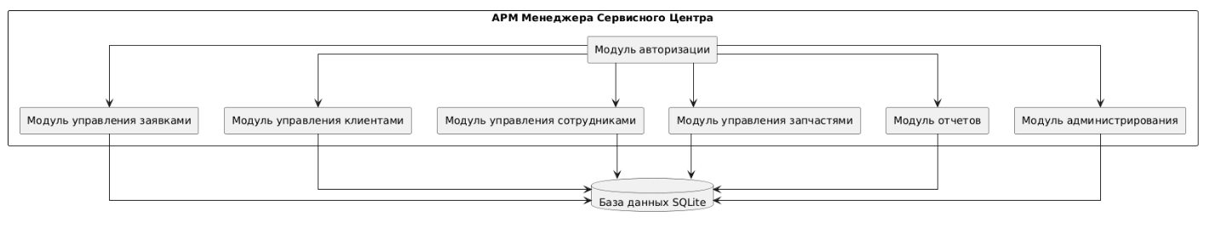
Рисунок 2.1 – Структурная схема АРМ менеджера сервисного центра

На рисунках 2.2 и 2.3 представлены функциональные схемы деятельности менеджера сервисного центра RESERVICE и администратора.

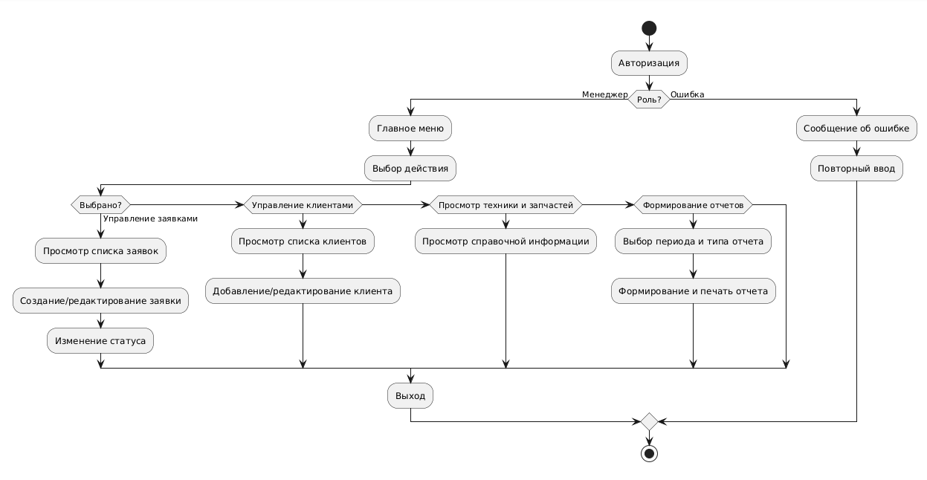
Рисунок 2.2 – Функциональная схема работы АРМ менеджера сервисного центра с правами менеджера

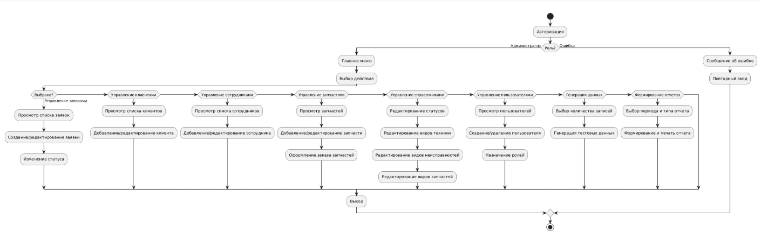
Рисунок 2.3 – Функциональная схема работы АРМ менеджера сервисного центра с правами
администратора и директора

2.2 Информационное обеспечение

2.2.1 Информационная модель «КАК БУДЕТ»
При проектировании базы данных АРМ менеджера сервисного центра RESERVICE были выделены сущности предметной области.
Для ведения учета справочника статусов заявок используется сущность «Статус заявки». Сущность «Клиент» предназначена для учета сведений о клиентах, которые обращаются в сервисный центр для ремонта неисправной техники. Сущность «Вид техники» позволяет хранить справочные данные о видах техники. Для учета клиентских заявок используется сущность «Заявка». Сущность «Виды характеристик техники» используется для ведения учета справочных данных о видах характеристик техники. Данная сущность связана с сущностью «Характеристика техники», которая хранит описание ключевых характеристик неисправной техники.
Для хранения справочных данных о видах неисправности техники используется сущность «Вид неисправности». Так как в базе данных будут храниться данные о запчастях для ремонта техники, были выделены сущности для учета запасных частей («Вид запчасти», «Запчасть»). Для ведения учета выполненных работ используются сущности «Выполненные работы» и «Состав ремонта». Для хранения сведений о сотрудниках сервисного центра используются сущности «Сотрудник» и «Должность». Сущность «Пользователь» хранит идентификационные данные пользователей. Для учета заказов запчастей используется сущность «Заказ запчастей».
На рисунке 2.4 представлена ER-модель в нотации Баркера.

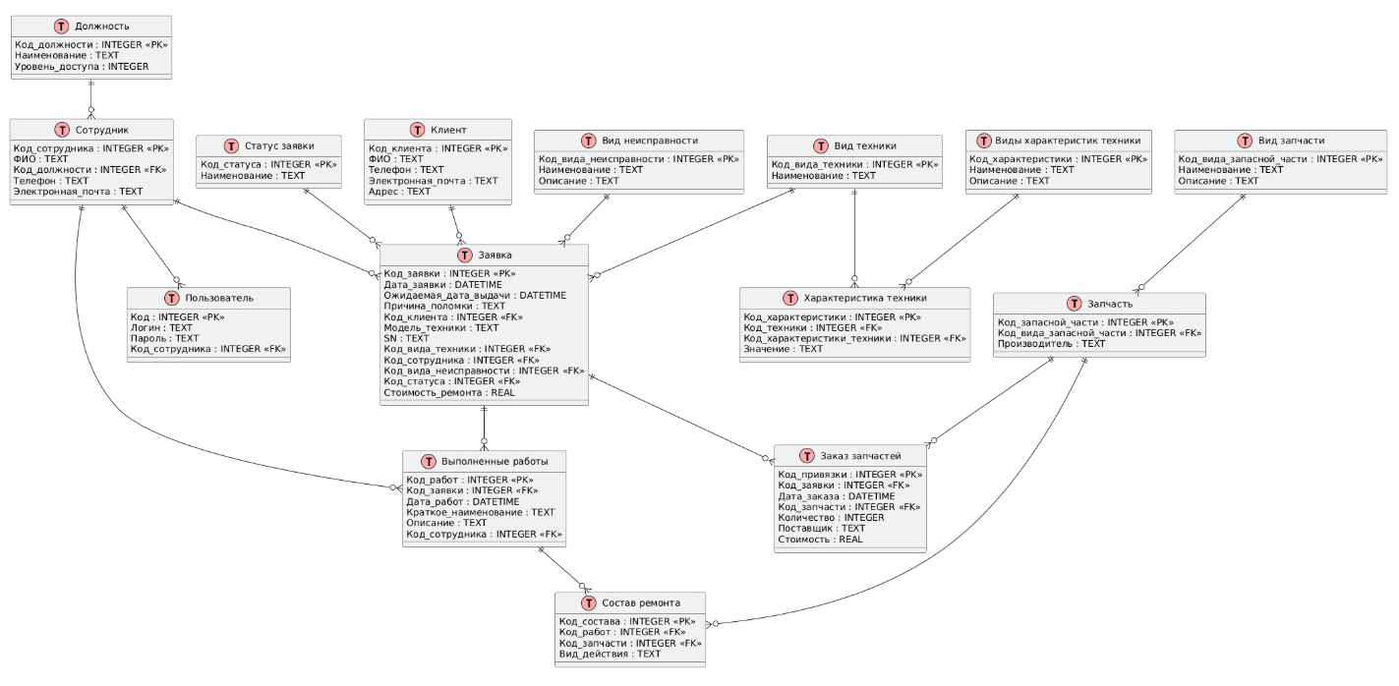
Рисунок 2.4 – ER-модель

2.2.2 Используемые классификаторы и системы кодирования
Для идентификации записей в базе данных АРМ менеджера сервисного центра используются следующие системы кодирования.
Код клиента представляет собой целочисленный идентификатор, который присваивается автоматически при добавлении нового клиента в базу данных. Нумерация начинается с единицы и увеличивается на единицу для каждого нового клиента.
Код заявки формируется аналогичным образом – автоматически при создании новой заявки. Данный код используется для идентификации заявки во всех связанных таблицах (выполненные работы, заказ запчастей) и для печати на стикере, который наклеивается на устройство при приеме в ремонт.
Код сотрудника присваивается каждому сотруднику сервисного центра при внесении его данных в систему. Коды сотрудников используются для привязки пользователей к сотрудникам и для учета выполненных работ.
Коды справочных данных (виды техники, виды неисправностей, статусы заявок, виды запчастей, должности) также имеют целочисленные идентификаторы. Это позволяет однозначно идентифицировать каждое значение справочника и использовать его в связанных таблицах через внешние ключи.
Для хранения иерархических данных (характеристики техники) используется комбинированный код, состоящий из кода вида техники и кода вида характеристики. Такая система кодирования позволяет гибко добавлять новые характеристики для каждого вида техники без изменения структуры базы данных.
Серийный номер устройства (SN) не кодируется системой, а сохраняется в том виде, в котором его предоставляет клиент. Данное поле используется для поиска заявок по устройству при повторных обращениях клиента.
Для кодирования логинов пользователей используется текстовая строка, которую задает администратор при создании пользователя. Логин должен быть уникальным в пределах системы. Пароли пользователей хранятся в открытом виде, так как система предназначена для использования в локальной сети сервисного центра с ограниченным доступом.

2.2.3 Характеристика нормативно-справочной, входной и результатной информации
Нормативно-справочная информация АРМ менеджера сервисного центра включает справочники, которые используются для заполнения выпадающих списков и обеспечения целостности данных. В таблице 2.2 представлен состав нормативно-справочной информации.
Таблица 2.2 – Состав нормативно-справочной информации
№ | Наименование справочника | Состав реквизитов | Источник
1 | Виды техники | Код, Наименование | Внутренний классификатор
2 | Виды неисправностей | Код, Наименование, Описание | Внутренний классификатор
3 | Виды запчастей | Код, Наименование, Описание | Внутренний классификатор
4 | Статусы заявок | Код, Наименование | Внутренний классификатор
5 | Должности | Код, Наименование, Уровень доступа | Штатное расписание
В таблице 2.3 представлено описание входных данных для АРМ менеджера сервисного центра.
Таблица 2.3 – Описание входных данных
№ | Входные данные | Реквизиты | Источник | Периодичность обновления
1 | Данные о сотрудниках | ФИО, Должность, Телефон, Email | Трудовые договоры | По мере необходимости
2 | Данные о клиентах | ФИО, Телефон, Email, Адрес | Слова клиента | При регистрации
3 | Заявка на ремонт техники | Клиент, Модель техники, SN, Причина поломки, Ожидаемая дата выдачи | Слова клиента | При регистрации заявки
4 | Данные о запчастях | Вид запчасти, Производитель | Складской учет | По мере необходимости
5 | Данные о заказе запчастей | Запчасть, Количество, Поставщик, Стоимость | Заказ у поставщика | По мере необходимости
6 | Данные о выполненных работах | Код заявки, Дата работ, Наименование, Описание | Мастер | При выполнении ремонта
Выходные данные представлены в виде отчетов, которые должны формироваться с помощью АРМ. В таблице 2.4 представлено описание выходных данных.
Таблица 2.4 – Описание выходных данных
№ | Наименование | Реквизиты | Частота формирования | Способ доставки
1 | Отчет «Текущие заявки» | Номер заявки, Дата заявки, Клиент, Модель техники, Статус | По требованию | Экран, Excel
2 | Отчет «Реестр выполненных работ» | Номер заявки, Вид работ, Дата выполнения, Мастер | По требованию | Экран, Excel
3 | Отчет «Загрузка сотрудников» | ФИО сотрудника, Количество заявок | По требованию | Экран, Excel
4 | Отчет «Выручка по месяцам» | Месяц, Выручка | По требованию | Экран, Excel
5 | Отчет «Статистика по статусам» | Статус, Количество заявок | По требованию | Экран, Excel
Выходные данные должны быть представлены как в самом АРМ в виде таблиц и диаграмм, так и в экспортированном виде в формате Excel для последующей печати и использования.

2.3 Программное обеспечение

2.3.1 Разработка дерева функций и сценария диалога
Схематическое отображение функций АРМ менеджера сервисного центра представлено на рисунке 2.5. Ключевые функции: авторизация пользователей, управление заявками, управление клиентами, управление сотрудниками, управление запчастями, формирование отчетов, администрирование.
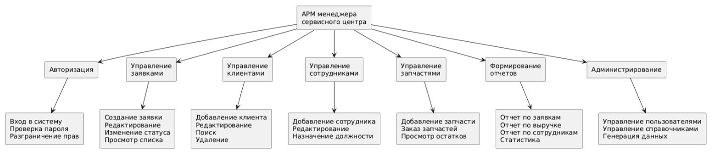
Рисунок 2.5 – Дерево функций АРМ менеджера сервисного центра
На рисунке 2.6 представлен сценарий диалога с пользователем. Работа с АРМ менеджера сервисного центра начинается с ввода логина и пароля. После успешной авторизации загружается главное меню, которое включает доступ к модулям в зависимости от роли пользователя.
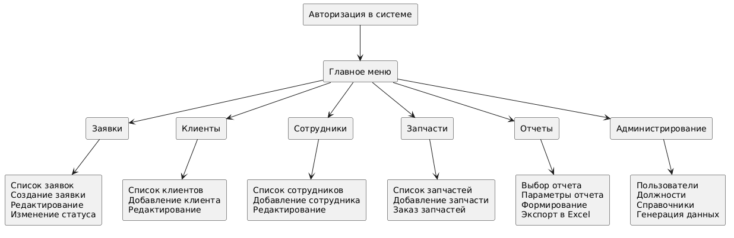
Рисунок 2.6 – Сценарий диалога пользователя с системой

2.3.2 Характеристика базы данных
В таблице 2.5 представлено описание физической модели БД.
Таблица 2.5 – Классы объектов и их свойства
Таблица | Поле | Первичный (PK) /Внешний ключ (FK) | Тип данных
1 | 2 | 3 | 4
Вид запчасти | Код вида запасной части | PK | Integer
Вид запчасти | Наименование | – | Varchar (150)
Вид запчасти | Описание | – | Varchar (250)
Вид неисправности | Код вида неисправности | PK | Integer
Вид неисправности | Наименование | – | Varchar (150)
Вид неисправности | Описание | – | Varchar (250)
Запчасть | Код запасной части | PK | Integer
Запчасть | Код вида запасной части | FK | Integer
Запчасть | Производитель | – | Varchar (150)
Статус заявки | Код статуса | PK | Integer
Статус заявки | Наименование | – | Varchar (150)
Заявка | Код заявки | PK | Integer
Заявка | Дата заявки | – | Datetime
Заявка | Ожидаемая дата выдачи | – | Datetime
Заявка | Причина поломки | – | Varchar (250)
Заявка | Код клиента | FK | Integer
Заявка | Модель техники | – | Varchar (50)
Заявка | SN | – | Varchar (20)
Заявка | Код вида техники | FK | Integer
Заявка | Код сотрудника | FK | Integer
Заявка | Код вида неисправности | FK | Integer
Заявка | Код статуса | FK | Integer
Заявка | Стоимость ремонта | – | Decimal

Продолжение таблицы 2.5
1 | 2 | 3 | 4
Пользователь | Код | PK | Integer
Пользователь | Логин | – | Varchar (20)
Пользователь | Пароль | – | Varchar (20)
Пользователь | Код сотрудника | FK | Integer
Выполненные работы | Код работ | PK | Integer
Выполненные работы | Код заявки | FK | Integer
Выполненные работы | Дата работ | – | DateTime
Выполненные работы | Краткое наименование | – | Varchar (100)
Выполненные работы | Описание | – | Varchar (255)
Выполненные работы | Код сотрудника | FK | Integer
Состав ремонта | Код состава | PK | Integer
Состав ремонта | Код работ | FK | Integer
Состав ремонта | Код запчасти | FK | Integer
Состав ремонта | Вид действия | – | Varchar (100)
Клиент | Код клиента | PK | Integer
Клиент | ФИО | – | Varchar (150)
Клиент | Телефон | – | Varchar (30)
Клиент | Электронная почта | – | Varchar (30)
Клиент | Адрес | – | Varchar (150)
Вид техники | Код вида техники | PK | Integer
Вид техники | Наименование | – | Varchar (150)
Характеристика техники | Код характеристики | PK | Integer
Характеристика техники | Код техники | FK | Integer
Характеристика техники | Код характеристики техники | FK | Integer
Характеристика техники | Значение | – | Varchar (150)
Заказ запчастей | Код привязки | PK | Integer
Заказ запчастей | Код заявки | FK | Integer
Заказ запчастей | Дата заказа | – | Datetime
Заказ запчастей | Код запчасти | FK | Integer
Заказ запчастей | Количество | – | Integer
Заказ запчастей | Поставщик | – | Varchar (150)
Заказ запчастей | Стоимость | – | Decimal
Сотрудник | Код сотрудника | PK | Integer
Сотрудник | ФИО | – | Varchar (150)
Сотрудник | Код должности | FK | Integer
Сотрудник | Телефон | – | Varchar (30)
Сотрудник | Электронная почта | – | Varchar (30)
Должность | Код должности | PK | Integer
Должность | Наименование | – | Varchar (100)
Должность | Уровень доступа | – | Integer
На рисунке 2.7 представлена физическая модель базы данных.

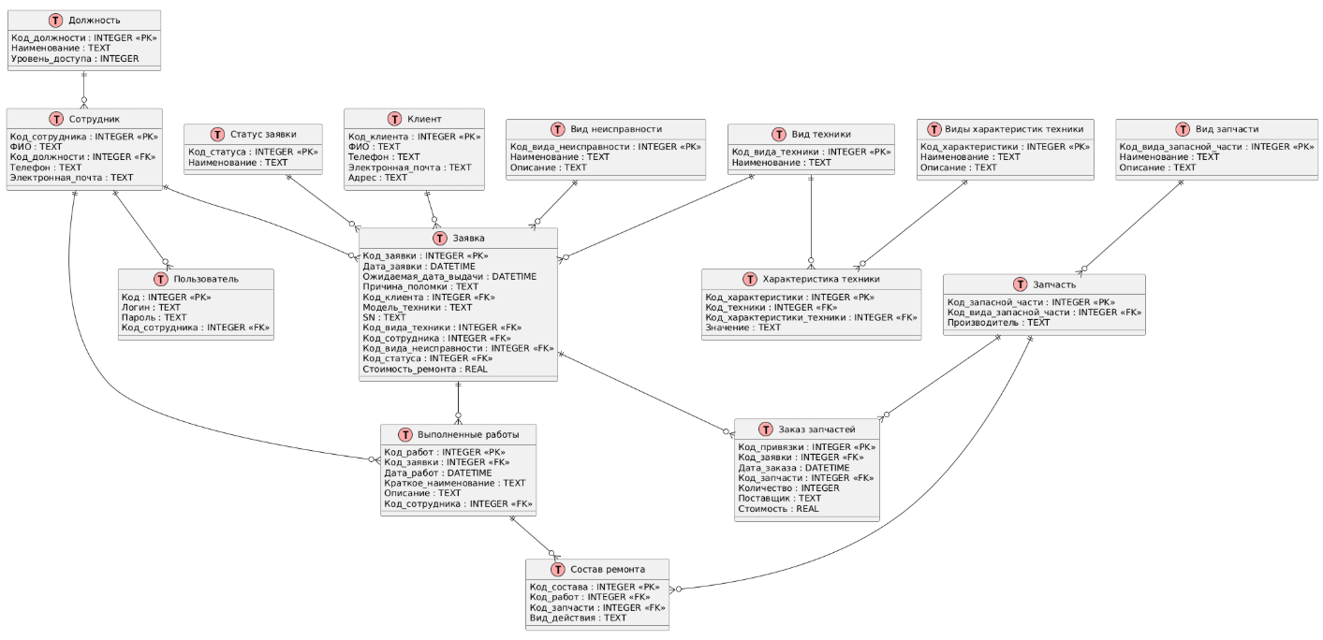
Рисунок 2.7 – Физическая модель базы данных

2.4. Разработка экранных форм
При запуске АРМ менеджера сервисного центра RESERVICE пользователю необходимо ввести логин и пароль для получения доступа к данным. На рисунке 2.8 представлена форма авторизации.

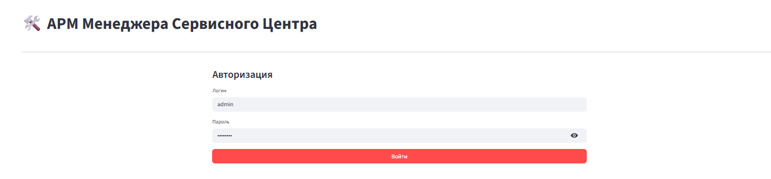
Рисунок 2.8 – Форма авторизации

После успешного входа пользователь попадает на панель управления, где отображаются ключевые показатели деятельности сервисного центра: общее количество заявок, количество выполненных заявок, количество клиентов и общая выручка. Также на панели управления представлены последние заявки и диаграмма распределения заявок по статусам. На рисунке 2.9 представлен экран «Панель управления».

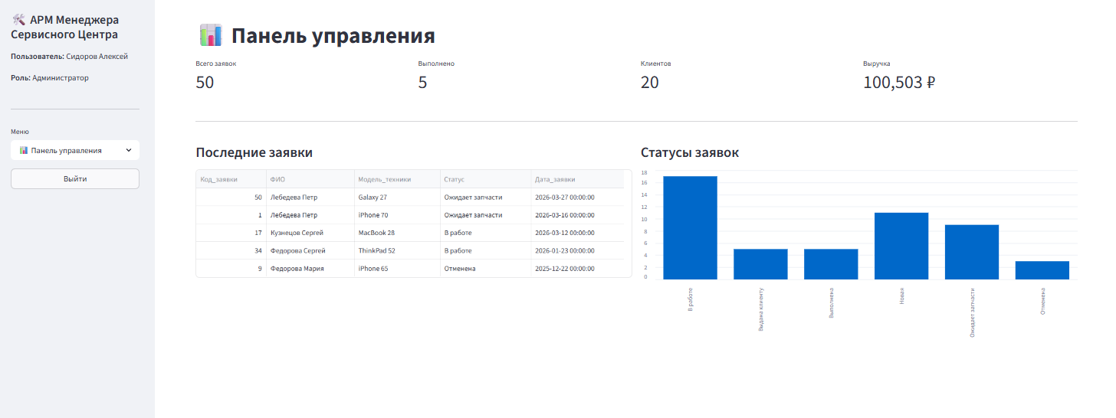
Рисунок 2.9 – Экран «Панель управления»

На рисунке 2.10 представлен экран «Управление заявками». На данной форме отображается список всех заявок с возможностью фильтрации по статусу. Для каждой заявки указаны код заявки, клиент, модель техники, статус, дата заявки, стоимость ремонта и ответственный мастер. На форме доступны функции создания новой заявки, просмотра деталей заявки и редактирования статуса и стоимости.
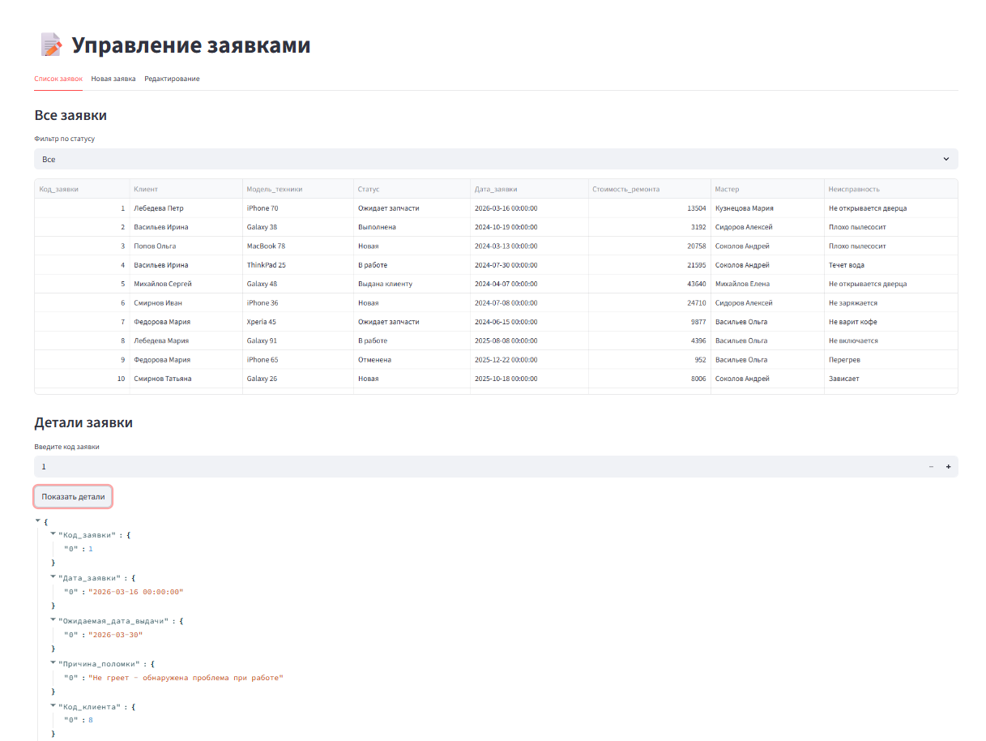
Рисунок 2.10 – Экран «Управление заявками»

Форма «Управление клиентами», представленная на рисунке 2.11, содержит список всех клиентов сервисного центра. Для каждого клиента указаны код, ФИО, телефон, электронная почта и адрес. На форме реализованы функции добавления нового клиента, редактирования существующих данных и удаления клиента при отсутствии у него заявок.
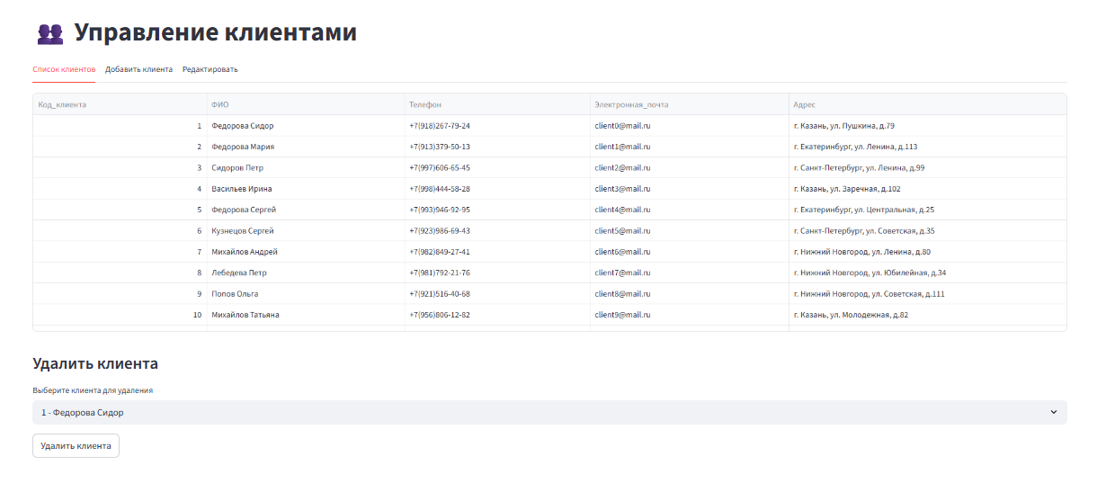
Рисунок 2.11 – Экран «Управление клиентами»
На рисунке 2.12 представлен экран «Управление сотрудниками». Данная форма отображает список сотрудников с указанием их ФИО, должности, телефона и электронной почты. На форме доступны функции добавления нового сотрудника и назначения ему должности. Отдельно на форме отображаются существующие пользователи системы с их логинами и ролями.
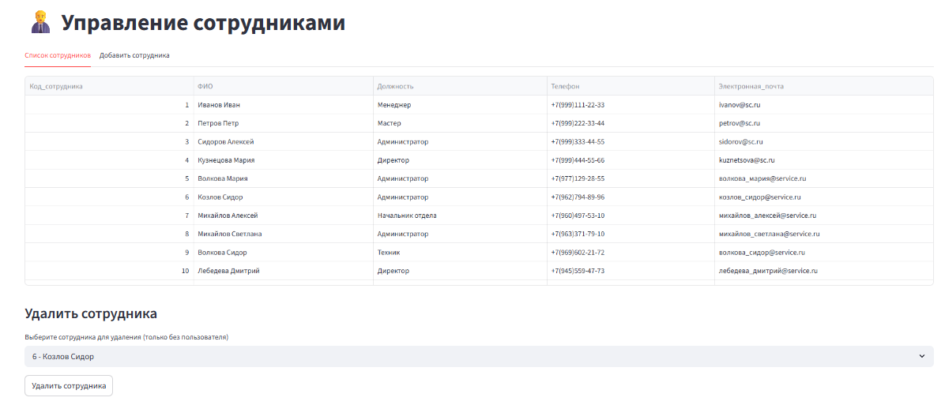
Рисунок 2.12 – Экран «Управление сотрудниками»

Форма «Справочник техники», представленная на рисунке 2.13, содержит два раздела: виды техники и характеристики техники. В разделе видов техники отображается список существующих видов техники с возможностью добавления новых. В разделе характеристик техники представлены виды характеристик, которые могут быть присвоены каждому виду техники.
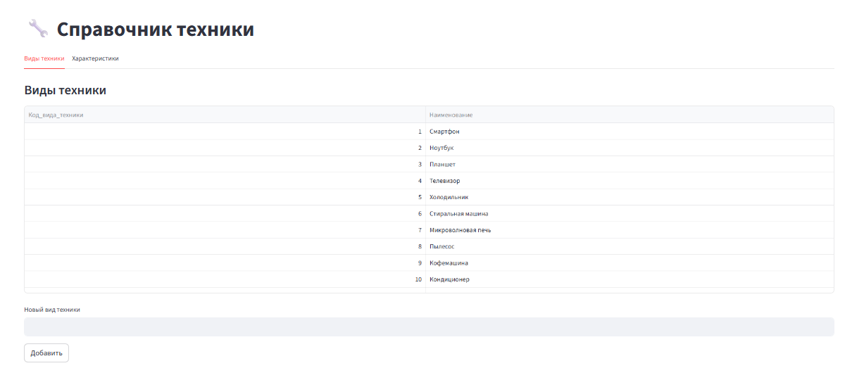
Рисунок 2.13 – Экран «Справочник техники»

На рисунке 2.14 представлен экран «Управление запчастями». Форма содержит три вкладки: запчасти, виды запчастей и заказ запчастей. Вкладка «Запчасти» отображает список запчастей с указанием их вида и производителя. Вкладка «Виды запчастей» позволяет редактировать справочник видов запчастей. Вкладка «Заказ запчастей» предназначена для оформления заказа запчастей для конкретной заявки.
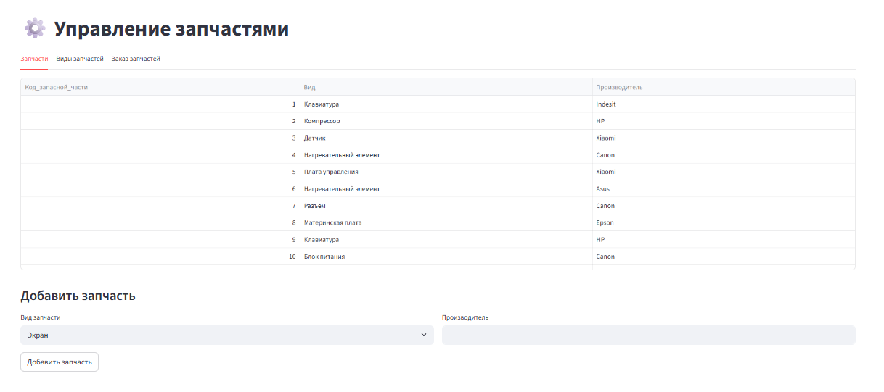
Рисунок 2.14 – Экран «Управление запчастями»

Форма «Виды неисправностей», представленная на рисунке 2.15, содержит справочник видов неисправностей техники. Для каждого вида неисправности указаны код, наименование и описание. На форме доступна функция добавления новых видов неисправностей.
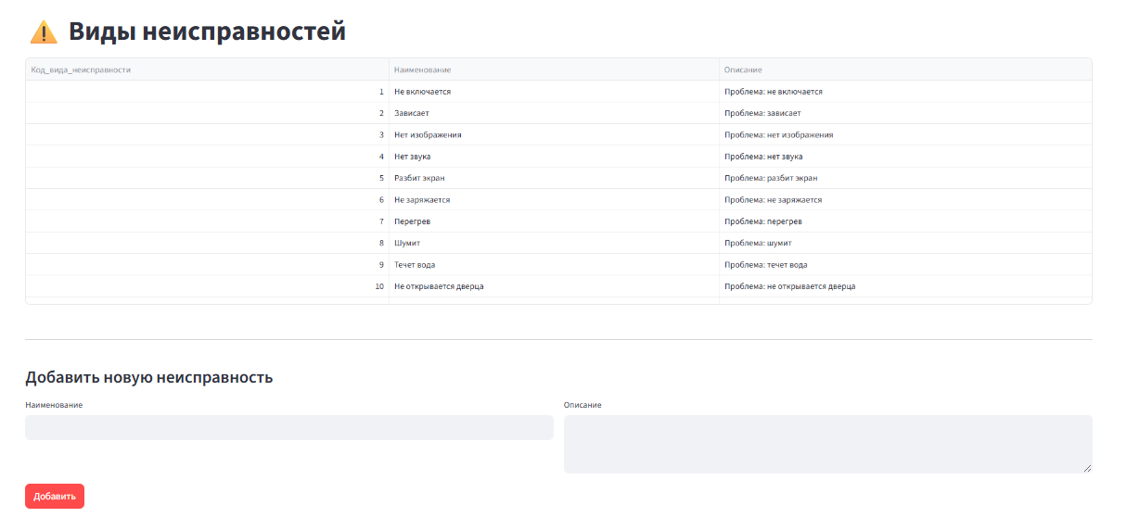
Рисунок 2.15 – Экран «Виды неисправностей»

На рисунке 2.16 представлен экран «Отчеты и аналитика». Форма позволяет выбрать тип отчета из списка: статистика по статусам заявок, выручка по месяцам, загрузка сотрудников, популярные виды работ. В зависимости от выбранного отчета формируется диаграмма и таблица с данными.

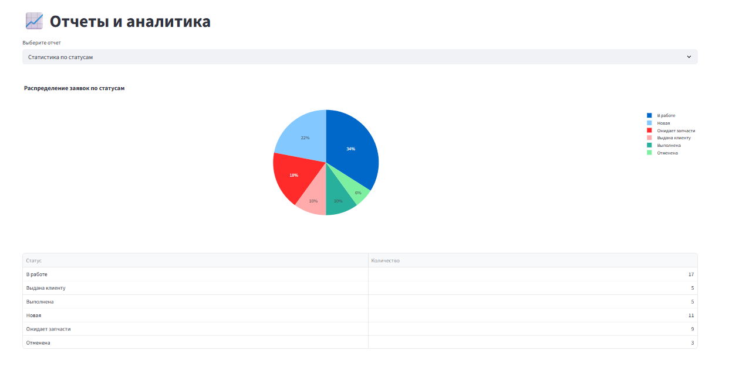
Рисунок 2.16 – Экран «Отчеты и аналитика»

Форма «Администрирование», представленная на рисунке 2.17, доступна только пользователям с правами администратора и директора. Форма содержит три вкладки: пользователи, должности и роли, генерация данных, справочники. Вкладка «Пользователи» позволяет создавать и удалять пользователей системы. Вкладка «Должности и роли» позволяет добавлять новые должности и изменять должность сотрудника. Вкладка «Генерация данных» предназначена для создания тестовых данных. Вкладка «Справочники» позволяет редактировать статусы заявок, виды техники, виды неисправностей и виды запчастей.
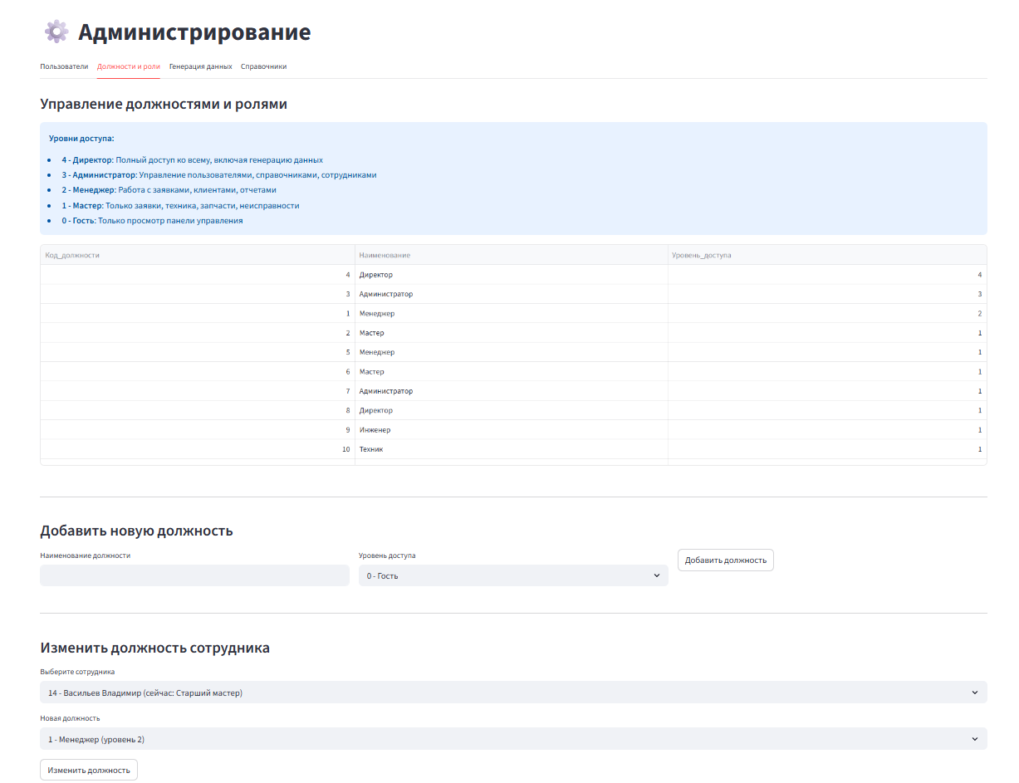
Рисунок 2.17 – Экран «Администрирование»

Выводы по главе
Во второй главе выполнен переход от анализа существующей деятельности сервисного центра к проектированию автоматизированного рабочего места менеджера. Разработанные проектные решения в совокупности образуют полноценную модель АРМ, охватывающую все ключевые бизнес-процессы по обработке заявок на ремонт техники. Выбранные технологии (Python, Streamlit, SQLite) позволяют создать систему с минимальными затратами на внедрение и последующее сопровождение. Спроектированная база данных обеспечивает целостность и непротиворечивость информации о заявках, клиентах, сотрудниках и запчастях. Разработанные экранные формы отражают все функциональные требования, предъявляемые к АРМ, и создают основу для практической реализации программного продукта. Полученные на данном этапе результаты являются достаточными для перехода к непосредственной разработке системы.

3 Оценка проектных решений

3.1 Оценка уровней зрелости автоматизируемых процессов
В международном стандарте ISO/IEC 15504 оценка процессов определена как деятельность, которая выполняется либо в составе программы совершенствования процессов, либо как часть подхода к определению возможностей процессов. Существуют различные методы оценки зрелости процессов. Для оценки уровня зрелости автоматизируемого процесса целесообразно использовать методологию CobIT, так как эта методология содержит наиболее понятную и последовательную технологию оценки зрелости бизнес-процессов. Главная идея, заложенная в методологию CobIT – обеспечение разумной степени уверенности и контроля со стороны руководства организации в том, что деятельность поставщика ИТ-услуг эффективно поддерживает бизнес-цели. Уровень зрелости проекта – основной показатель для оценки по методологии CobIT.
В таблице 3.1 выделены наиболее важные характеристики с соответствующим уровнем зрелости процесса «Автоматизация деятельности менеджера сервисного центра» до и после внедрения разработанной системы.

Таблица 3.1 – Оценка и характеристики уровней зрелости бизнес-процесса
Характеристика | Оценка до автоматизации | Оценка после автоматизации | Описание изменений
Осведомленность и информирование | 2 | 3 | Благодаря внедрению АРМ появилась возможность четкого управления процессом обработки заявок и централизованного хранения информации
Политики, планы и процедуры | 2 | 2 | Для пользователей созданы инструкции по эксплуатации системы, регламенты работы с АРМ не изменились
Инструментарий и автоматизация | 2 | 3 | Создан универсальный инструмент для централизованной обработки данных по заявкам, клиентам и запчастям
Уровень компетентности | 2 | 3 | Отпадает потребность в ручном заполнении журналов и формировании отчетов, снижено количество выполняемых операций
Ответственность и подотчетность | 2 | 3 | Распределение ответственности на всех уровнях взаимодействия с процессом за счет разграничения прав доступа
Цели и измерение | 2 | 3 | Имеется возможность отслеживать количество заявок, выручку, загрузку сотрудников и другие показатели
Среднее значение составило 2 до автоматизации и 2,8 после автоматизации. Исходя из получившихся расчетов, после внедрения АРМ уровень зрелости процесса автоматизации деятельности менеджера сервисного центра RESERVICE улучшится по большинству показателей, особенно по инструментарию и автоматизации, уровню компетентности и ответственности.

3.2 Управление проектом автоматизации
Для разработки АРМ менеджера сервисного центра необходимо участие таких специалистов как: менеджер проекта – выполняет роль архитектора АРМ, проектирует состав модулей и функций, принимает участие в разработке технического задания, контролирует выполнение работ по разработке и тестированию АРМ; аналитик – проводит анализ бизнес-процессов, координирует работу сотрудников; ведущий разработчик – занимается проектированием модулей АРМ, контролирует процесс разработки; разработчик – выполняет разработку базы данных и программирует модули.
В проекте предполагается установка следующих ставок для перечисленных участников разработки, которые представлены в таблице 3.2.
Таблица 3.2 – Часовая ставка участников проекта
Специалист | Часовая ставка
Менеджер проекта | 1 400 руб./ч
Аналитик | 850 руб./ч
Ведущий разработчик | 1 400 руб./ч
Разработчик | 900 руб./ч
Архитектура проекта включает следующие уровни: управление проектом (менеджер проекта), анализ и постановка задачи (аналитик), разработка (ведущий разработчик и разработчик), тестирование и внедрение (специалист по тестированию). Такая структура позволяет распределить ответственность между участниками и обеспечить контроль на всех этапах разработки.
На основании разработанной архитектуры составлен список ресурсов, которые потребуются для разработки АРМ. К ресурсам проекта относятся: человеческие ресурсы (менеджер проекта, аналитик, ведущий разработчик, разработчик, специалист по тестированию), технические ресурсы (персональные компьютеры с характеристиками, достаточными для разработки и тестирования), программные ресурсы (среда разработки Python, библиотеки Streamlit, pandas, plotly, СУБД SQLite), временные ресурсы (общая длительность проекта 125 дней).

Таблица 3.3 – Оперативно-календарный план проекта
Название задачи | Длительность
Исследование предметной области | 10 дней
Постановка задачи | 25 дней
Разработка модулей ИС | 60 дней
Тестирование и отладка | 20 дней
Сдача работы заказчику | 10 дней
На рисунке 3.1 представлена диаграмма Ганта с указанием того, какие специалисты задействованы на каждом этапе разработки АРМ.
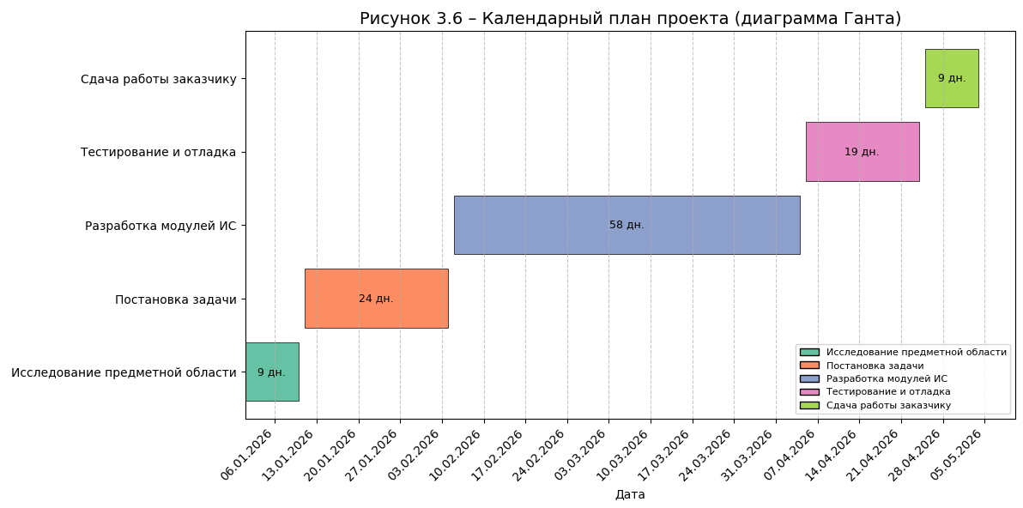
Рисунок 3.1 – Календарный план проекта
В таблице 3.4 представлены временные трудозатраты специалистов для разработки АРМ менеджера сервисного центра.
Таблица 3.4 – Временные трудозатраты специалистов
Специалист | Начало | Окончание | Трудозатраты, часы
Менеджер проекта | 01.01.2026 | 30.04.2026 | 200
Аналитик | 01.01.2026 | 30.04.2026 | 100
Ведущий разработчик | 11.01.2026 | 30.04.2026 | 220
Разработчик | 11.01.2026 | 30.04.2026 | 320
В таблице 3.5 представлен оперативно-календарный план разработки с описанием затрат участников проекта.

Таблица 3.5 – Оперативно-календарный план разработки с описанием затрат участников проекта
Название задачи | Трудозатраты, часы | Длительность, дни
Исследование предметной области | 56 | 10
Постановка задачи | 172 | 25
Разработка модулей ИС | 460 | 60
Тестирование и отладка | 160 | 20
Сдача работы заказчику | 80 | 10
Итого | 928 | 125
В таблице 3.6 представлен расчет затрат на выполнение каждого этапа разработки проекта.
Таблица 3.6 – Расчет затрат на выполнение каждого этапа разработки проекта
Этап разработки | Затраты, руб.
Исследование предметной области | 44 800
Постановка задачи | 149 200
Разработка модулей ИС | 406 800
Тестирование и отладка | 141 200
Сдача работы заказчику | 71 200
Итого | 813 200
Затраты на разработку АРМ менеджера сервисного центра составят 813 200 рублей.
В таблице 3.7 представлены временные затраты участников разработки по этапам проекта.
Таблица 3.7 – Временные затраты участников разработки по этапам, часы
Этап | Менеджер проекта | Аналитик | Ведущий разработчик | Разработчик
Исследование предметной области | 28 | 28 | 0 | 0
Постановка задачи | 52 | 44 | 32 | 44
Разработка модулей ИС | 92 | 20 | 148 | 236
Тестирование и отладка | 20 | 8 | 32 | 40
Сдача работы заказчику | 8 | 0 | 8 | 0
В таблице 3.8 представлены единовременные затраты на разработку информационной системы. Закупка дополнительного оборудования и программного обеспечения не планируется, так как все необходимое уже есть в организации.

Таблица 3.8 – Единовременные (инвестиционные) затраты на разработку информационной системы
Инвестиционные вложения | Сумма, тыс. руб.
Разработка АРМ менеджера сервисного центра | 813,2
Затраты на закупку оборудования | 0
Затраты на закупку программного обеспечения | 0
Прочие затраты | 25
Итого | 838,2
Источники финансирования – собственные средства организации. Для разработки АРМ менеджера сервисного центра необходимы инвестиции в размере 838,2 тысяч рублей.

3.3 Оценка экономической целесообразности выполнения проекта автоматизации
В настоящее время в сервисном центре RESERVICE функции менеджера по работе с заявками выполняют 2 сотрудника. Заработная плата менеджера сервисного центра составляет 50 000 рублей в месяц на одного сотрудника. Общий фонд оплаты труда сотрудников в месяц составляет 2 * 50 000 = 100 000 руб./месяц. Затраты в год составляют 1 200 000 руб./год. Затраты на страховые взносы, которые составляют 30% от фонда оплаты труда: 1 200 000 * 0,30 = 360 000 руб. Затраты на ведение учета заявок до автоматизации составят 1 560 000 руб. в год.
После внедрения АРМ менеджера сервисного центра можно сократить штат сотрудников на одну штатную единицу, так как один менеджер сможет выполнять работу двоих за счет автоматизации процессов регистрации заявок, поиска информации и формирования отчетов. Заработная плата оставшегося менеджера составит 55 000 рублей в месяц (повышение в связи с расширением функционала). Общий фонд оплаты труда сотрудников в месяц в этом случае составит 1 * 55 000 = 55 000 руб./месяц. Затраты в год составляют 660 000 руб./год. Затраты на страховые взносы: 660 000 * 0,30 = 198 000 руб. Затраты на ведение учета заявок после автоматизации составят 858 000 руб.
Годовая экономия (PP) рассчитывается по следующей формуле:
PP = Затраты до внедрения – Затраты после внедрения
Тогда: PP = 1 560 000 – 858 000 = 702 000 руб.
Коэффициент годовой экономической эффективности (Кэф) рассчитывается по следующей формуле:
Кэф = PP / Затраты на разработку
Затраты на разработку согласно таблице 3.8 составляют 838 200 руб.
Тогда: Кэф = 702 000 / 838 200 = 0,84
Срок окупаемости системы рассчитывается по следующей формуле:
ARR = 1 / Кэф
Тогда: ARR = 1 / 0,84 = 1,19 года или 14 месяцев.
Исходя из приведенных выше расчетов и анализа экономической эффективности АРМ менеджера сервисного центра, можно сделать следующие выводы по результатам внедрения системы:
внедрение АРМ менеджера сервисного центра позволит сократить штат сотрудников на одну штатную единицу с одновременным повышением заработной платы оставшемуся сотруднику; расчетный коэффициент экономической эффективности (0,84) выше нормативного коэффициента эффективности капитальных затрат (0,33), что говорит об эффективности проекта; срок окупаемости капитальных вложений составляет 14 месяцев, что меньше нормативного срока окупаемости (3 года), исходя из полученных расчетов.

Выводы по третьей главе
В третьей главе выполнена оценка проектных решений по автоматизации деятельности менеджера сервисного центра RESERVICE. Оценка уровней зрелости автоматизируемых процессов по методологии CobIT показала, что средний уровень зрелости повысится с 2 до 2,8 после внедрения АРМ. Наибольший прирост наблюдается по таким характеристикам, как инструментарий и автоматизация, уровень компетентности и ответственность. Это подтверждает целесообразность перехода от ручного учета заявок к автоматизированному.
По планам и цифрам тут расклад такой. Мы раскидали весь календарный план проекта от и до: начиная с самого старта, когда только разбирался, что к чему, и заканчивая финальной сдачей готового софта заказчику. На всё про всё ушло ровно 125 дней. Посчитал, кто сколько времени потратил, и выкатил итоговый ценник разработки — получилось 838 200 рублей.
Зато по экономике софт окупается на ура. Когда сервис RESERVICE внедрит это АРМ, они смогут спокойно сократить одного человека, а это, на минуточку, экономия 702 000 рублей в год только на одной зарплате! Коэффициент эффективности получился 0,84 — это намного выше нормы. Проект полностью отобьет все вложения уже через 14 месяцев. Короче, цифры доказали, что пилить и внедрять эту прогу менеджеру было реально топовой и выгодной темой.

ЗАКЛЮЧЕНИЕ
Результатом данной выпускной квалификационной работы является проектирование и программная реализация автоматизированного рабочего места (АРМ) менеджера сервисного центра RESERVICE. Основное целевое назначение разработанного обеспечения заключается в интенсификации процессов получения оперативных данных и оптимизации учета заявок на ремонт технических средств. В ходе исследования все поставленные задачи были последовательно решены, что позволило достичь генеральной цели работы.
В теоретико-аналитической части исследования осуществлен комплексный анализ предметной области и проведен сравнительный обзор функциональных возможностей существующих тиражируемых решений (в частности, «1С: Сервисный центр», «WinService Pro» и «S–Center»). По итогам компаративного анализа обоснована целесообразность и экономическая целесообразность разработки оригинального программного продукта собственными силами организации.
Для формализации и детального описания бизнес-процессов предприятия было выполнено функциональное и потоковое моделирование с применением методологий IDEF0 и DFD. Это позволило верифицировать ключевые деструктивные факторы и системные недостатки в текущей практике управления сервисом до внедрения средств автоматизации.
В результате декомпозиции и анализа бизнес-процессов сервисного центра RESERVICE были эксплицированы следующие критические проблемы:
- отсутствие единого централизованного репозитория данных для учета и мониторинга жизненного цикла заявок;
- высокая степень децентрализации и изолированности сведений о контрагентах и выполненных технологических операциях вследствие использования бумажных носителей;
- избыточность рутинных операций при первичном вводе данных в акты приема и журналы учета;
- риск снижения достоверности информации ввиду отсутствия автоматизированных механизмов логического контроля и валидации входящих данных;
- высокие временные затраты на неавтоматизированное формирование аналитической отчетности и сопроводительной документации.
Разработанное АРМ менеджера инкапсулирует в себе следующий спектр функциональных возможностей: ведение и актуализация нормативно-справочной информации (включая классификаторы категорий техники, типов неисправностей, номенклатуры запасных частей, статусов выполнения заказов и должностной структуры); учет кадрового состава и клиентской базы; сквозная регистрация и мониторинг заявок на ремонт; управление складскими запасами компонентов и агрегатов, а также логистикой их заказов; фиксация результатов выполненных ремонтных работ; автоматическая генерация актов приема-передачи оборудования; формирование агрегированной аналитической отчетности по структуре заявок, финансовой выручке и операционной загрузке персонала; обеспечение информационной безопасности посредством аутентификации и разграничения прав доступа пользователей.
Этап верификации и валидации разработанного ПО включал в себя комплексное тестирование функциональности АРМ, результаты которого подтвердили полную работоспособность системы, соответствие исходным требованиям и готовность к промышленной эксплуатации в контуре сервисного центра RESERVICE.
Для оценки качественных изменений ИТ-инфраструктуры была применена методология CobIT. Сравнительный анализ профилей зрелости автоматизируемых процессов показал рост среднего индекса зрелости с 2,0 до 2,8 баллов после интеграции АРМ. Наиболее выраженная положительная динамика зафиксирована по таким дескрипторам, как «инструментарий и автоматизация», «уровень компетентности» и «ответственность».
Практическая и экономическая ценность проекта подтверждается расчетом показателей эффективности. Внедрение АРМ обеспечивает оптимизацию организационной структуры за счет сокращения одной штатной единицы, что генерирует ежегодную экономию в размере 702 000 рублей. Период окупаемости инвестированного капитала составляет 14 месяцев, что удовлетворяет установленным критериям эффективности инвестиционных проектов.
Таким образом, успешная реализация всех этапов исследования и разработки свидетельствует о полном выполнении задач и достижении цели выпускной квалификационной работы.

СПИСОК ИСПОЛЬЗОВАННОЙ ЛИТЕРАТУРЫ
- Гражданский кодекс Российской Федерации (часть первая) от 30.11.1994 № 51-ФЗ. – URL: http://www.consultant.ru/document/cons_doc_LAW_5142/ (дата обращения: 13.04.2026)
- Гражданский кодекс Российской Федерации (часть вторая) от 26.01.1996 № 14-ФЗ. – URL: http://www.consultant.ru/document/cons_doc_LAW_5142/ (дата обращения: 13.04.2026)
- Федеральный закон от 27.07.2006 № 149-ФЗ «Об информации, информационных технологиях и о защите информации». – URL: http://www.consultant.ru/document/cons_doc_LAW_61798/ (дата обращения: 13.04.2026)
- Федеральный закон от 27.07.2006 № 152-ФЗ «О персональных данных». – URL: http://www.consultant.ru/document/cons_doc_LAW_61798/ (дата обращения: 13.04.2026)
- Федеральный закон от 07.02.1992 № 2300-1 «О защите прав потребителей». – URL: http://www.consultant.ru/document/cons_doc_LAW_305/ (дата обращения: 13.04.2026)
- Постановление Правительства РФ от 01.11.2012 № 1119 «Об утверждении требований к защите персональных данных при их обработке в информационных системах персональных данных». – URL: http://www.consultant.ru/document/cons_doc_LAW_137225/ (дата обращения: 13.04.2026)
- ГОСТ Р ИСО/МЭК 27001-2022 «Информационная безопасность, кибербезопасность и защита приватности. Системы менеджмента информационной безопасности. Требования». – URL: http://protect.gost.ru/ (дата обращения: 13.04.2026)
- Лутц М. Изучаем Python. Том 1 / М. Лутц. – 5-е изд. – Москва : Диалектика, 2019. – 832 с.
- Постолит А. В. Мастер веб-разработки на Python, Django и Bootstrap / А. В. Постолит. – Санкт-Петербург : БХВ-Петербург, 2025. – 656 с.
- Щербаков А. Г. Практикум изучения языка программирования PYTHON. Начальный уровень / А. Г. Щербаков. – Москва : КноРус, 2026. – 200 с.
- Дейт К. Дж. Введение в системы баз данных / К. Дж. Дейт. – 8-е изд. – Москва : Вильямс, 2020. – 1328 с.
- Гагарина Л. Г. Разработка и эксплуатация автоматизированных информационных систем / Л. Г. Гагарина. – Москва : Форум : ИНФРА-М, 2021. – 384 с.
- Коваленко В. В. Проектирование информационных систем / В. В. Коваленко. – Москва : ИНФРА-М, 2021. – 357 с.
- Заботина Н. Н. Проектирование информационных систем / Н. Н. Заботина. – Москва : ИНФРА-М, 2022. – 331 с.
- Чернышов В. Н., Чернышов А. В. Проектирование информационных систем / В. Н. Чернышов, А. В. Чернышов. – Тамбов : Издательство ТГТУ, 2020. – 144 с.

